
РОССИЙСКАЯ ФЕДЕРАЦИЯ
РОСТОВСКАЯ ОБЛАСТЬ

АДМИНИСТРАЦИЯ ПЕСЧАНОКОПСКОГО РАЙОНА

ПОСТАНОВЛЕНИЕ

06.10.2022 |  | № | 905 |  | с. Песчанокопское
О внесении изменений в постановление Администрации Песчанокопского района от 10.04.2019 №332 «Об определении границ, прилегающих к некоторым организациям и объектам территорий, на которых не допускается розничная продажа алкогольной продукции, на территории муниципального образования «Песчанокопский район»

В соответствии с Федеральным законом от 22.11.1995 № 171 -ФЗ «О государственном регулировании производства и оборота этилового спирта, алкогольной и спиртосодержащей продукции и об ограничении потребления (распития) алкогольной продукции», Постановлением Правительства Российской Федерации от 27 декабря 2012 № 1425 «Об определении органами государственной власти субъектов Российской Федерации мест массового скопления граждан и мест нахождения источников повышенной опасности, в которых не допускается розничная продажа алкогольной продукции, а также определении органами местного самоуправления границ прилегающих к некоторым организациям и объектам территорий, на которых не допускается розничная продажа алкогольной продукции», постановлением Правительства Ростовской области от 20.05.2013 № 301 «Об определении мест массового скопления граждан и мест нахождения источников повышенной опасности, в которых не допускается розничная продажа алкогольной продукции, на территории Ростовской области», решением Собрания депутатов Песчанокопского района от 30.05.2018 № 241 «Об определении способа расчета расстояния до границ территории, прилегающей к некоторым организациям и (или) объектам, на которых не допускается розничная продажа алкогольной продукции и розничная продажа алкогольной продукции при оказании услуг общественного питания» и в целях определения границ прилегающих к некоторым организациям и объектам территорий, на которых не допускается розничная продажа алкогольной продукции на территории муниципального образования «Песчанокопский район»,

Постановляю:
- Внести изменение в постановление Администрации Песчанокопского района от 10.04.2019 №332 «Об определении границ, прилегающих к некоторым организациям и объектам территорий, на которых не допускается розничная продажа алкогольной продукции, на территории муниципального образования «Песчанокопский район» и изложить приложение №1 и приложение №2 в новой редакции.
- Руководителю пресс-службы Администрации Песчанокопского района (Сидоренко С.А.) опубликовать постановление в вестнике Администрации Песчанокопского района «Район официальный».
- Постановление подлежит размещению на официальном сайте Администрации Песчанокопского района в сети «Интернет».
- Постановление вступает в силу со дня его официального опубликования.
- Контроль за выполнением постановления возложить на заместителя главы Администрации Песчанокопского района по экономике и финансам Хомец М.О.

Глава Администрации
Песчанокопского района И.И. Апольский

Постановление вносит:
отдел социально-экономического развития и привлечения инвестиций

Приложение № 1
к постановлению Администрации
Песчанокопского района
от 06.10.2022 № 905

ПЕРЕЧЕНЬ
организаций и объектов муниципального образования
«Песчанокопский район», на прилегающих территориях к которым не допускается розничная продажа алкогольной продукции
№  схемы | Наименование организации или объекта | Местонахождение объекта
Песчанокопское сельское поселение
1 | МБДОУ №1 "Улыбка" | с. Песчанокопское,  ул. Пономарева, 48
2 | МБДОУ №200 "Золушка" | с. Песчанокопское,  ул. Локомотивная,1
3 | МБДОУ №5 "Буратино" | с. Песчанокопское, пер. Мелиоративный, 2
4 | МБОУ ПСОШ №2 | с. Песчанокопское, ул. Народная, 100 Б
5 | МБУ ДО ДЮСШ | с. Песчанокопское,  ул. Азовская, 52
6 | Стадион им. И.П. Чайка | с. Песчанокопское,  ул. Суворова, 1 Б
7 | МБОУ ДОД ЦВР | с. Песчанокопское,  ул. Школьная, 1
8 | МБУЗ «ЦРБ» Песчанокопского района | с. Песчанокопское,  ул. Первой Конной Армии,2
9 | Песчанокопский филиал ГБУ РО "Противо-  туберкулезный клинический диспансер" | с. Песчанокопское,  ул. Ленина, 96
10 | ГБУСОН РО « СРЦ Песчанокопского района» | с. Песчанокопское, ул. Калинина, 57
11 | МБОУ ПСОШ №1 им. Г.В. Алисова | с. Песчанокопское,  ул. Алисова,7
12 | МБОУ ПСОШ №2 | с. Песчанокопское,  ул. Народная,104 а
13 | МБОУ ДОД ЦВР | с. Песчанокопское,  ул. ул.Народная, 2
14 | АО « Донавтовокзал» | с. Песчанокопское,  ул. Энгельса, 1
15 | Железнодорожная станция OAO « Песчанокопская» | с. Песчанокопское
16 | ООО "Контакт" | с. Песчанокопское, ул. Суворова,17
17 | ООО « ЛДЦ»Грандмед» | с. Песчанокопское, пер. Победы,9А
18 | ООО «МЦ Эстет» | с. Песчанокопское, пер. Рыбацкий,7А
19 | ООО « Добрый доктор» | с. Песчанокопское,  ул.Ломоносова,1л
20 | Стоматология | с. Песчанокопское, ул. Суворова,20
Развильненское сельское поселение
21 | МБДОУ №7 "Аленушка" | с. Песчанокопское, пер. Пионерский,7
22 | МБОУ РСОШ №9 (база 1) | с. Развильное  ул. Буденного, 3, ул. Буденного, 2/1
23 | МБОУ РСОШ №9 (база 2) | с. Развильное  ул. Ростовская, 23 а
24 | МБДОУ №10 «Солнышко» | с. Развильное  ул. Ростовская, 23 а
25 | Развильненская участковая больница | с. Развильное  ул. Ростовская, 17а
26 | Железнодорожная станция | с. Развильное  ул. Комсомольская,З9
27 | ГКОУ РО "Развиленская специальная школа-интернат» | с. Развильное  ул. Первомайская, 56 а
28 | МБУК "ДК Развильненского СП" | с. Развильное,  ул. Комсомольская,1 6
29 | Сельскохозяйственная ярмарка,  праздничная ярмарка, ярмарка выходного дня | с. Развильное,  ул. Комсомольская, №16-  №50, ул. Комсомольскея  №7 до ул. Гулимова №2
Богородицкое сельское поселение
30 | МБДОУ №16 «Светлячок» | с. Богородицкое,  ул. Ленина, д.242
31 | МБОУ Богородицкая средняя общеобразовательная школа №20 | с. Богородицкое, пер. Советский д.32"а"
32 | МБУК "ДК Богородицкого сельского поселения" | с. Богородицкое, пер.Советский, д.65
33 | Амбулатория с. Богородицкого | с. Богородицкое, ул. Кирова, 92-A
Жуковское сельское поселение
34 | Амбулатория с. Жуковского | с. Жуковское, ул. Карла Маркса,7З
35 | Стадион | с. Жуковское, 100 метров на юг от ул. Павших  Борцов, д.1
36 | Парк отдыха | с. Жуковское, ул. Ленина
37 | МБДОУ №15 « Колосок» | с. Жуковское,ул. Карла Маркса,150
38 | МБОУ ЖСОШ №22 | с. Жуковское, ул. 1 Мая, 26
39 | МБУК "Дом Культуры Жуковского сельского поселения" | с. Жуковское, ул. Ленина 98a
Зареченское сельское поселение
40 | МБОУ СОШ №39 | пос. Дальнее Поле, ул. Ле-  нина, д. 4
41 | МБОУ СОШ №39 | пoc. Дальнее Поле, ул. Ле-  нина, д. 3
42 | МБУК «Дом Культуры Зареченского сельского поселения» | пос. Дальнее Поле, пл. Ле-  нина, д. 3
43 | Фельдшерско-акушерский пункт пoc. Даль-  нее Поле | пoc. Дальнее Поле, пл.  Школьная, д. 10
44 | Стадион | пoc. Дальнее Поле, 50 м. на  юг от ул. Первомайская, д. 17
Летницкое сельское поселение
45 | МБОУ Летницкая СОШ № 16 им. Героя Соц.  труда Н.В. Переверзевой | с. Летник, ул. Ленина ,51
46 | МБУК «Дом культуры Летницкого сельского  поселения» | с. Летник, ул. Ленина, 50/1
47 | МБУЗ Песчанокопская ЦРБ Летницкая врачебная амбулатория | с. Летник, ул. Кирова, 5
48 | Стадион «Пpoгpecc» | с. Летник, ул. Черняховского
49 | Социально-реабилитационное отделение | с. Летник, ул. Кирова 5
Рассыпненское сельское поселение
50 | МБОУ РСОШ №38 ДО | с. Рассыпное, ул. Садовая,  д.23
51 | МБОУ РСОШ №38 | с. Рассыпное, ул. Ленина,  д.16
52 | Муниципальное бюджетное учреждение  культуры «Дом культуры Рассыпненского сельского поселения» | с. Рассыпное, пл. Ленина,  д.1
53 | Фельдшерско-акушерский пункт с. Рассыпное | с. Рассыпное, ул. Ленина,  28
54 | Стадион | с. Рассыпное, 10 м на севе-  ро-запад от пер. Веселый,7
Поливянское сельское поселение
55 | МБДОУ №17 «Ромашка» | с. Поливянка, пер. Коопе-  ративный, 4a
56 | МБОУСОШ №29 им. В.С. Погорельцева | с. Поливянка, ул. Пионер-  ская, 1
57 | ФАП с. Поливянка | с. Поливянка пл. Цен-  тральная,3 а
58 | MБУK «ДК Поливянского сельского поселения» | с. Поливянка, площадь  Центральная,4
59 | Сельскохозяйственная ярмарка, праздничная  ярмарка, ярмарка выходного дня | с. Поливянка, Центральная площадь, 4 на пересечении с пер. Кооперативный № 1-№3б
60 | МБДОУ №18 «Одуванчик» | с. Николаевка, ул. Мари-  ненко,8
61 | МБОУСОШ №30 | с. Николаевка, ул. Мари-  ненко,6
62 | ФАП с. Николаевка | с. Николаевка, ул. 40 лет  Победы ,7 А
63 | МБУК «ДК Поливянского сельского поселения» | с. Николаевка, ул. Дружбы,4З
64 | Сельскохозяйственная ярмарка, праздничная  ярмарка, ярмарка выходного дня | с. Николаевка, ул. Друж-  бы,4 №42-№44
Краснополянское сельское поселение
65 | МБДОУ № 19  «Красная Шапочка» |  | с. Красная Поляна, ул. Со-  ветская,20
66 | МБОУ КСОШ №32 им. Героя Советского  Союза М.Г. Владимирова |  | с. Красная Поляна  пл. Школьная,З
67 | Фельшерско-акушерскии пункт  с. Красная Поляна |  | с. Красная Поляна, ул. Мо-  лодёжная,2
68 | МБУК «ДК Краснополянского сельского поселения» |  | с. Красная Поляна, ул. Ки-  рова ,7

Управляющий делами
Администрации района О.В. Купина

Приложение № 2
к постановлению Администрации
Песчанокопского района
от 06.10.2022 № 905

Схема №1
МБДОУ №1 «Улыбка»
Адрес: с. Песчанокопское, ул. Понамарева, 48
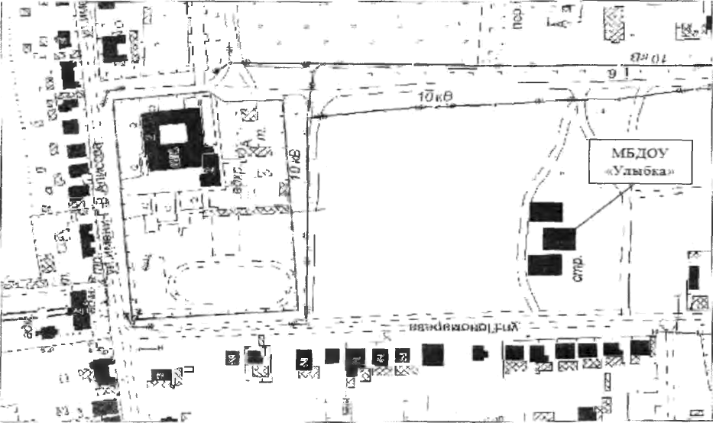
Схема № 2
МБДОУ №200 «Золушка»
Адрес: с. Песчанокопское, ул. Локомотивная, 1
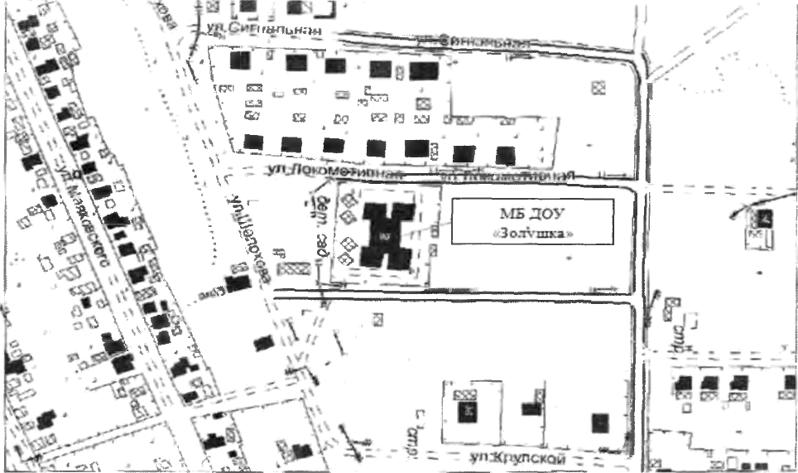

Схема № 3
МБДОУ №5«Буратино»
Адрес: с. Песчанокопское, пер. Мелиоративный,2

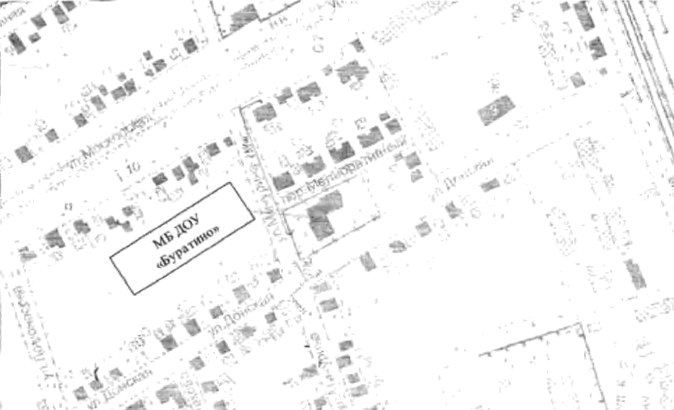

Схема№ 4
МБОУ ПСОШ №2
Адрес: с. Песчанокопское, ул. Народная, 100 Б
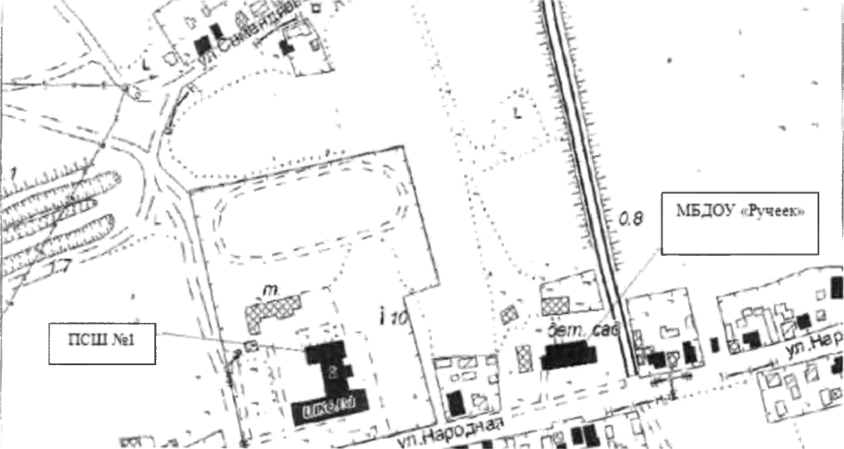

Схема № 5
МБУ ДО ДЮСШ Песчанокопского района
Адрес: с. Песчанокопское, ул. Азовская, 52
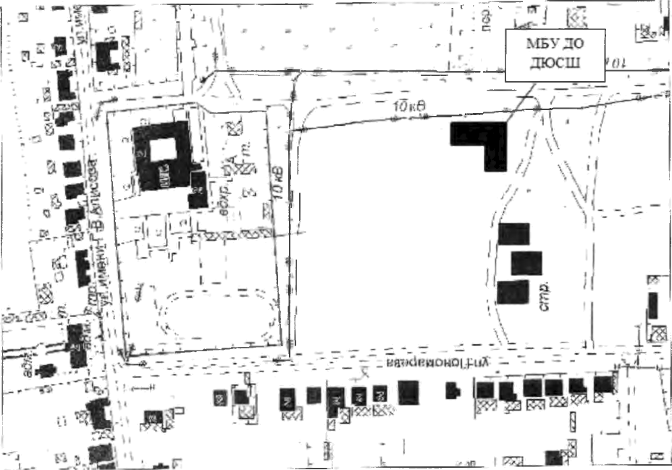
Схема № 6
Стадион им. И.П. Чайка
Адрес: с. Песчанокопское, ул. Суворова, 1 Б
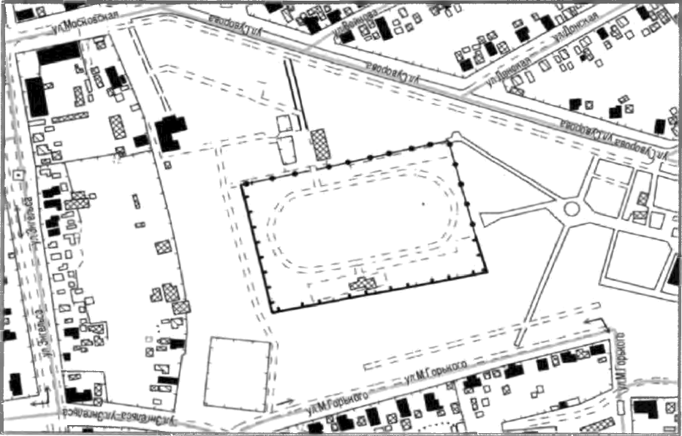

Схема №7
МБОУ ДОД ЦВР
Адрес: с. Песчанокопское, ул. Школьная,1
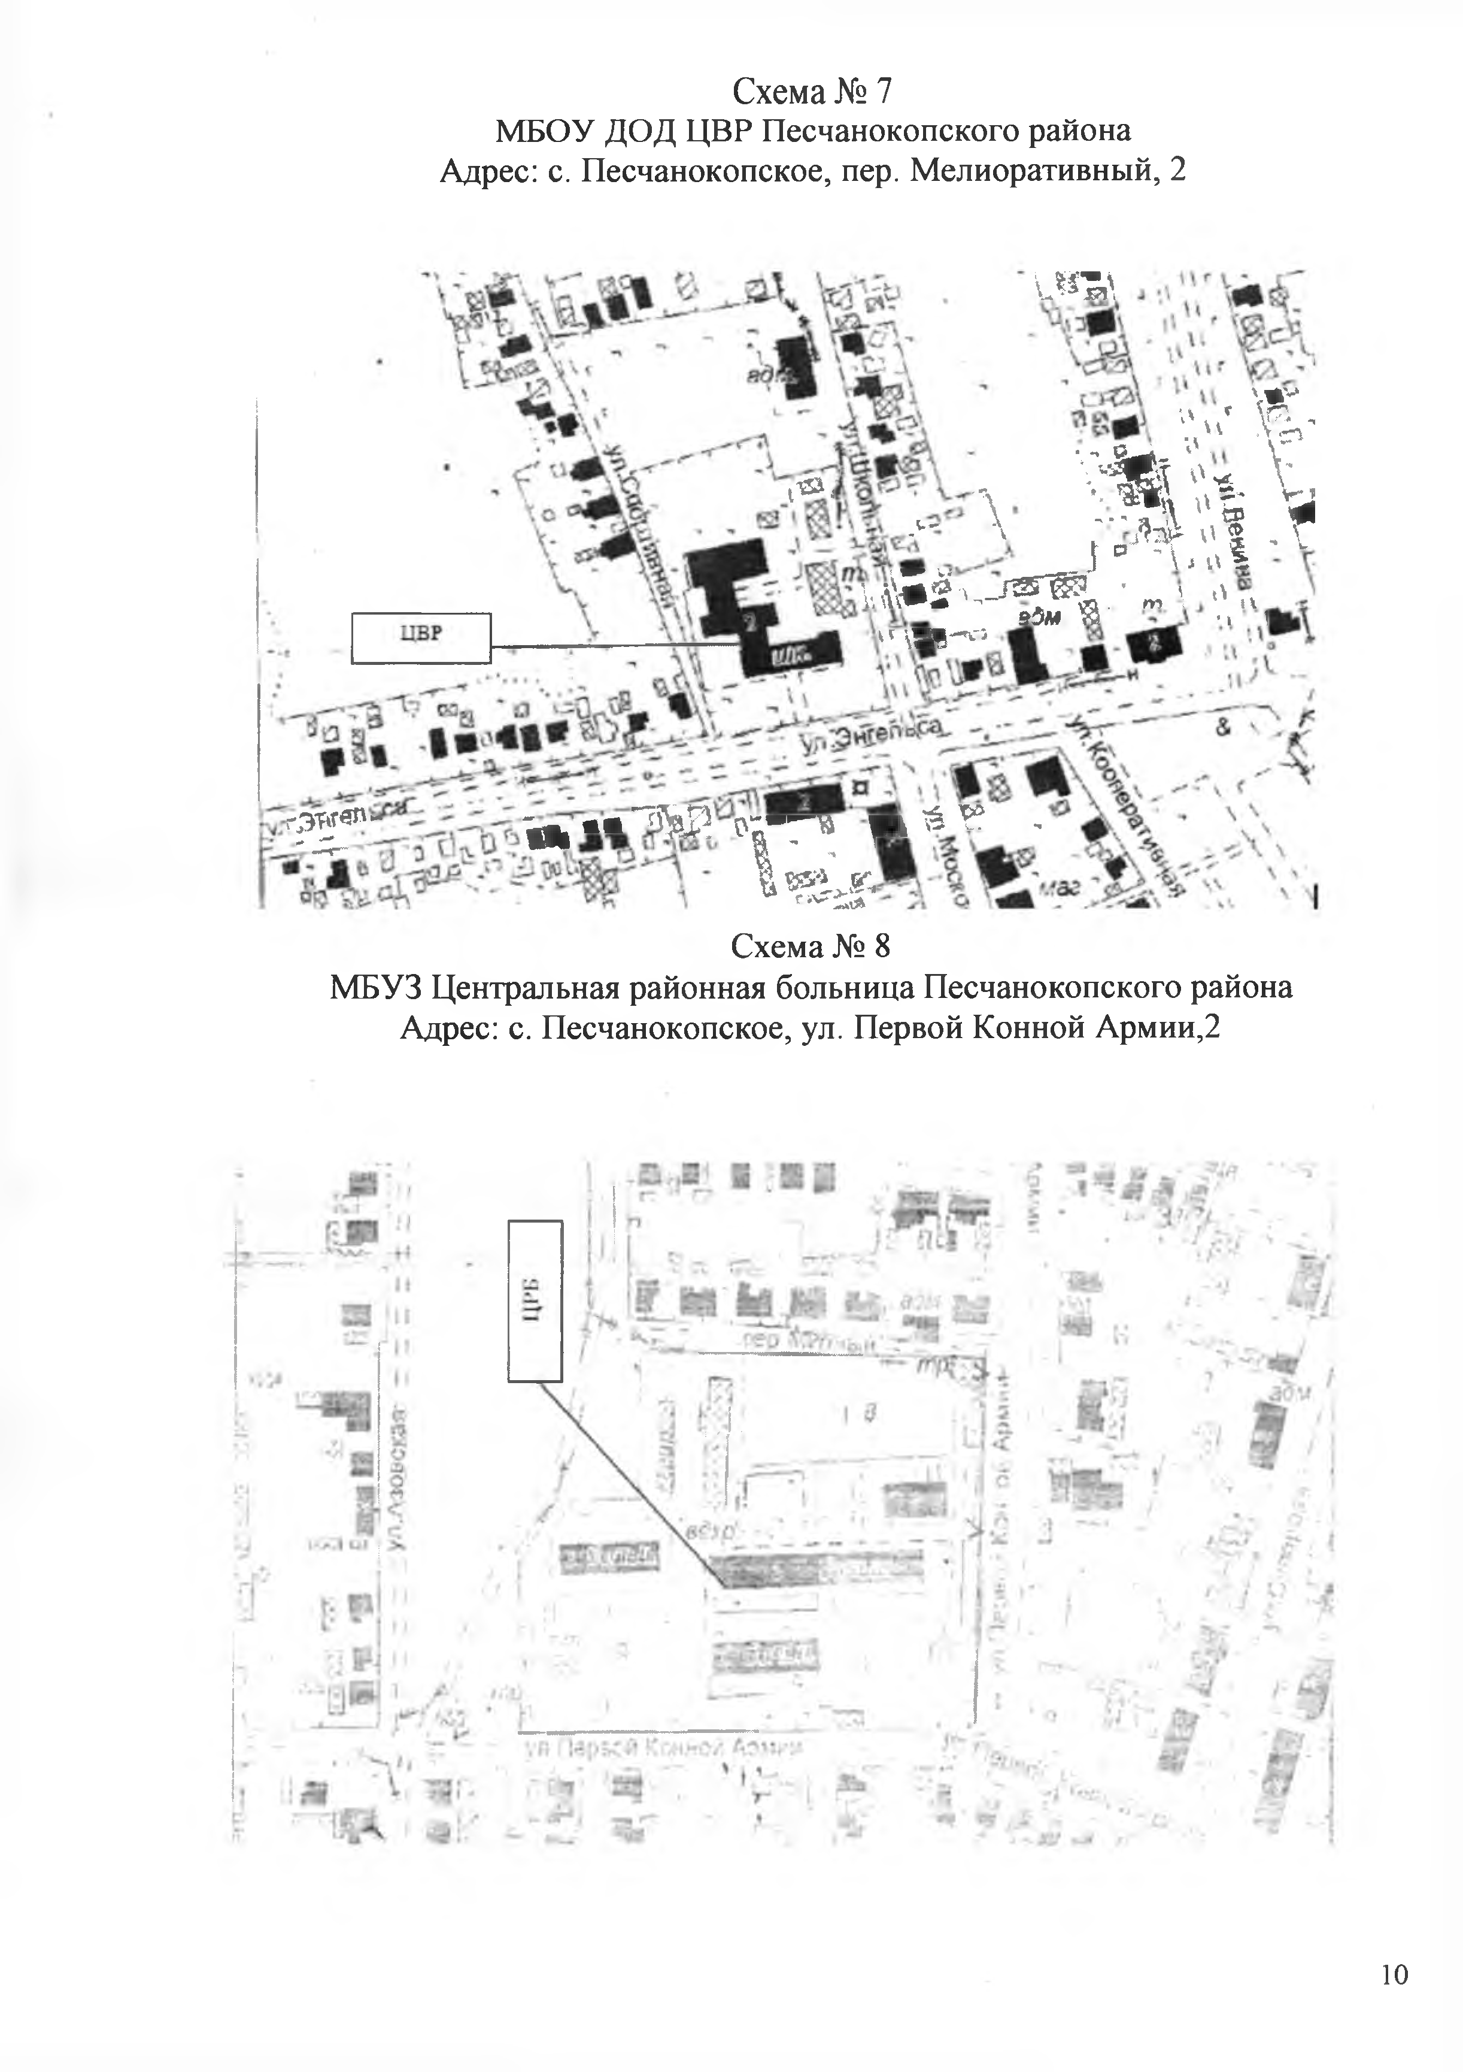

Схема №8
МБУЗ « ЦРБ» Песчанокопского района
Адрес: с.Песчанокопское, ул. Первой Конной Армии,2

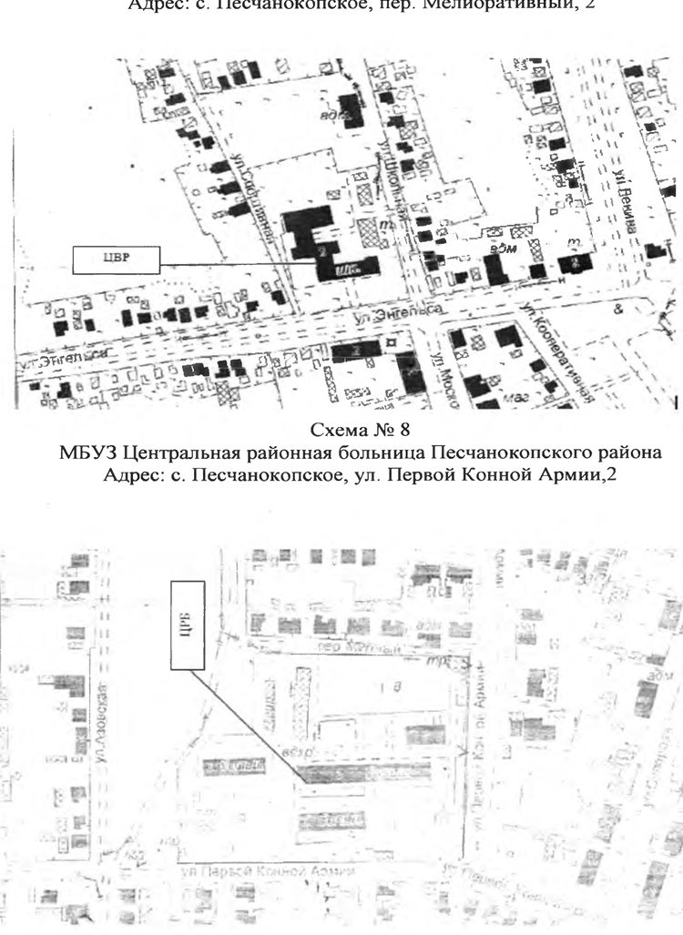

Схема № 9

Песчанокопский филиал ГБУ РО «Противотуберкулезный клинический диспансер»
Адрес: с. Песчанокопское, ул. Ленина, 96

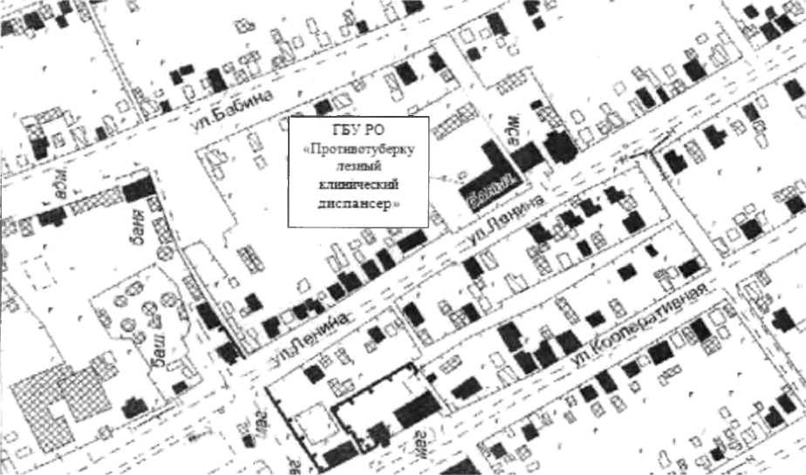

Схема №10
ГБУСОН РО « СРЦ Песчанокопского района»
Адрес: с. Песчанокопское, ул. Калинина,57

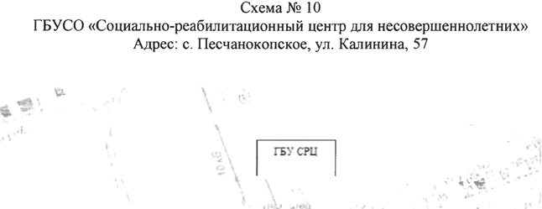

Схема №11
МБОУ Песчанокопская СОШ №1 им. Г.В. Алисова
Адрес: с. Песчанокопское, ул. Алисова, 7

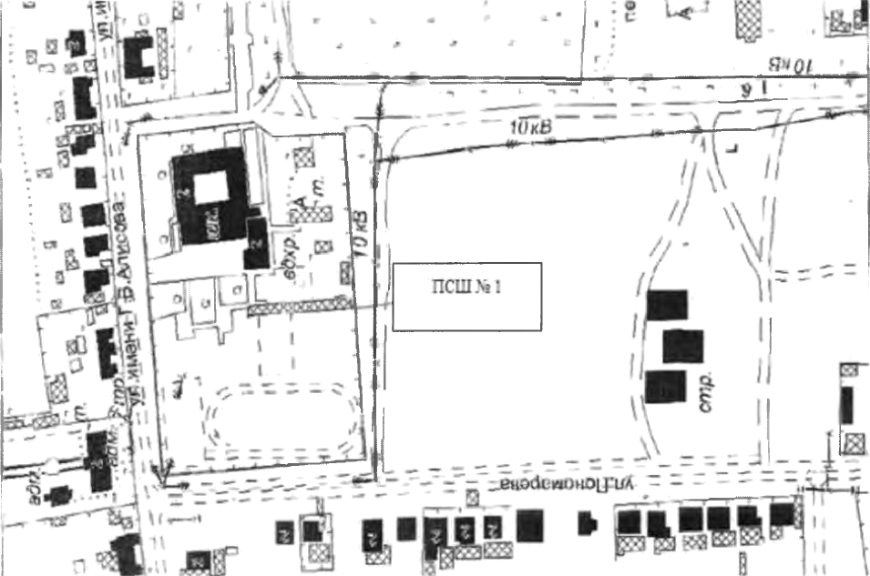
Схема № 12
МБОУ Песчанокопская СОШ № 2
Адрес: с. Песчанокопское, ул. Hapоднaя, 104 а
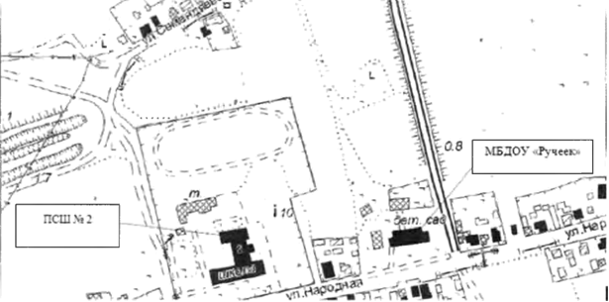

Схема № 13
МБОУ ДОД ЦВР
Адрес: с. Песчанокопское, ул. Народная, 2
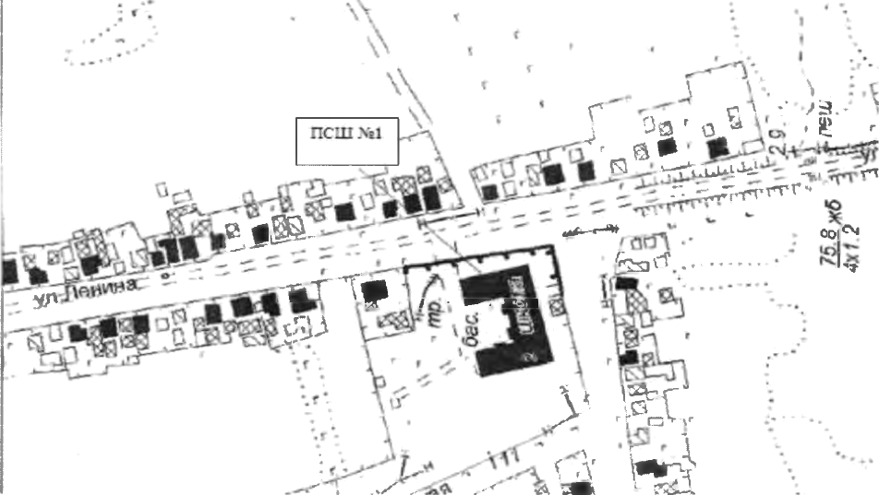
Схема № 14
AO «Донавтовокзал»
Адрес: с. Песчанокопское, ул. Энгельса, 1
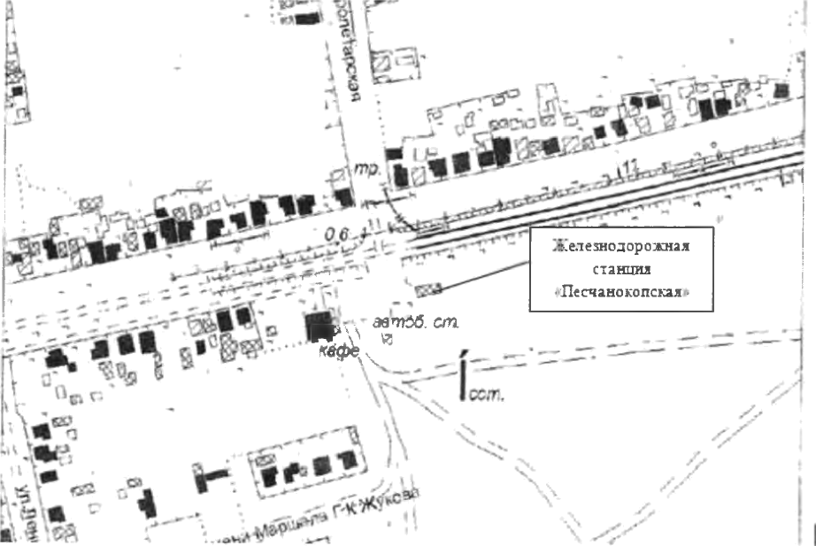

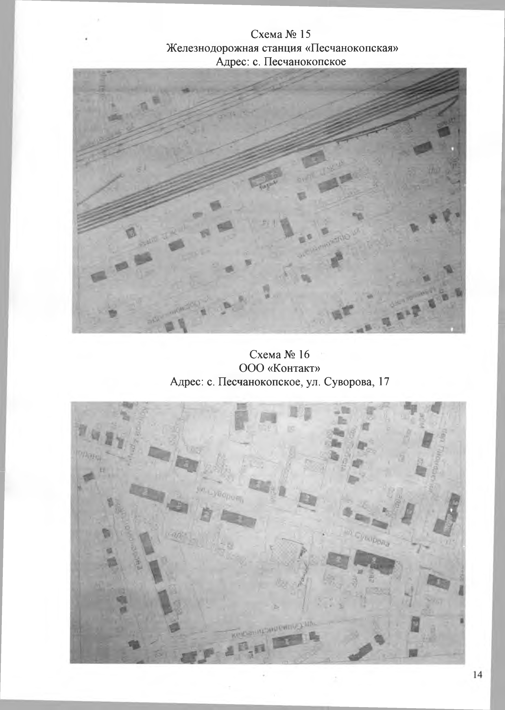

Схема №17
ООО « ЛДЦ « Грандмед»
Адрес: с. Песчанокопское, пер. Победы,9А
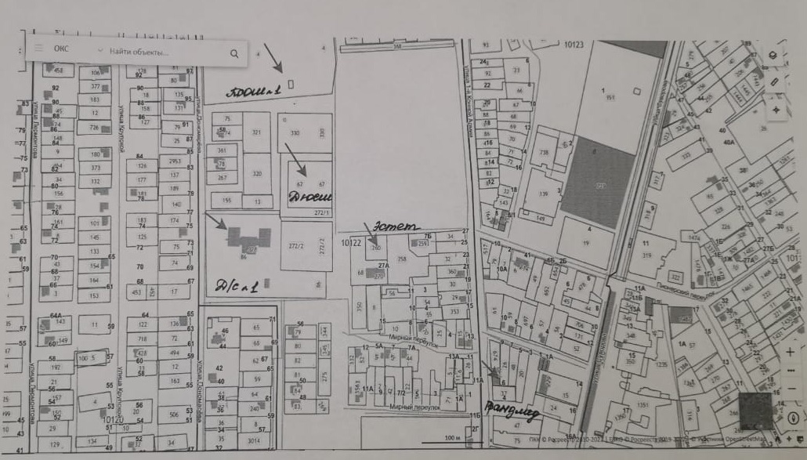
Схема №18
ООО « Медицинский центр «ЭСТЕТ»
Адрес: с. Песчанокопское, пер. Рыбацкий,7а

Схема №19
ООО « Добрый доктор»
Адрес: с. Песчанокопское, ул. Ломоносова,1л
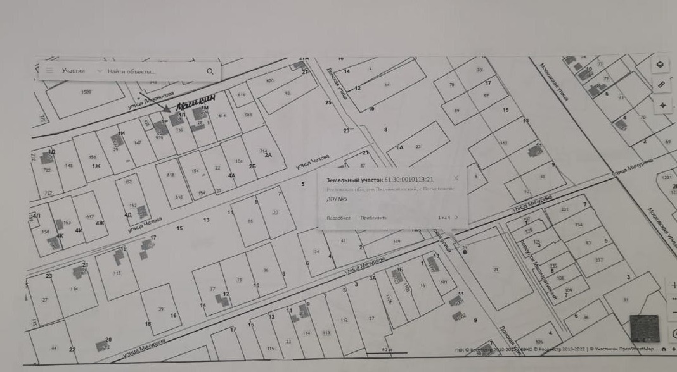

Схема №20
Стоматология
Адрес: с. Песчанокопское, ул. Суворова,20
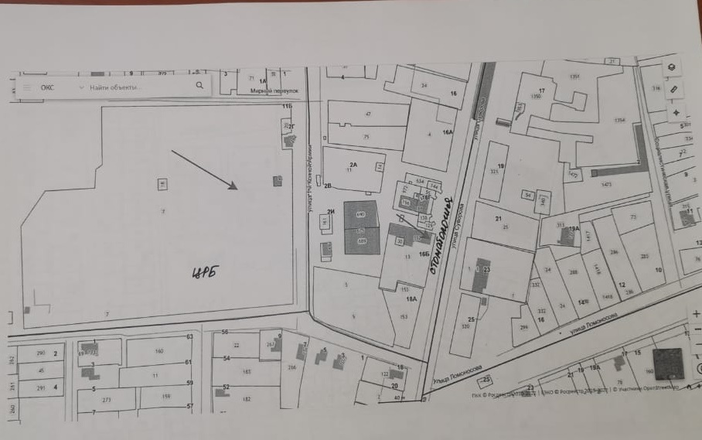

Схема № 21
МБДОУ «Алёнушка»
Адрес: с. Развильное, пер. Пионерский, 7

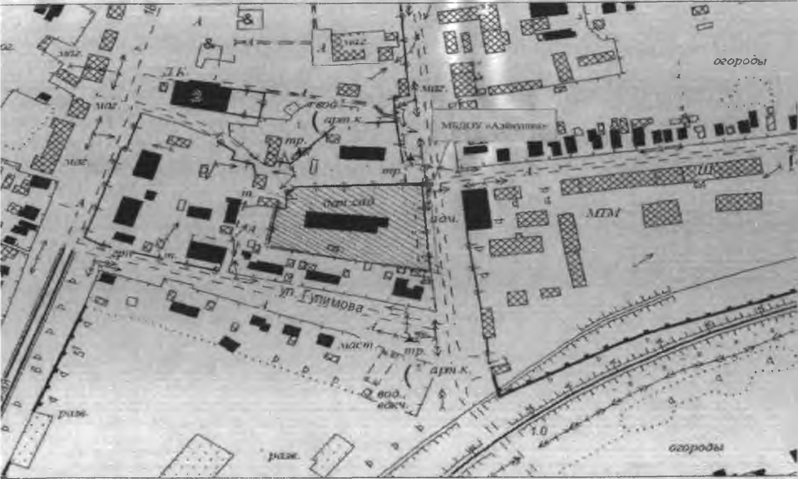

Схема №22
МБОУ РСОШ №9 (база1)
Адрес: с. Развильное, ул. Буденного,3,ул. Буденного ,2/1
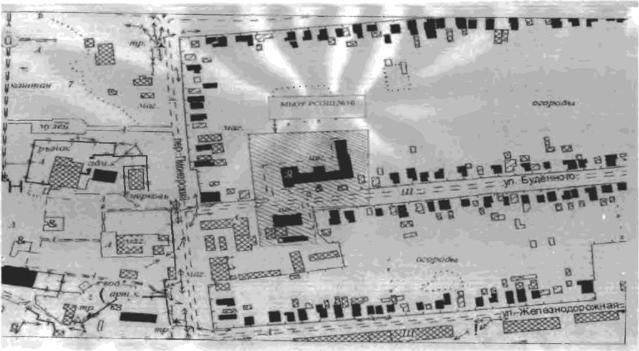

Схема №23
МБОУ РСОШ №9(база2)
Адрес: с. Развильное, ул. Ростовская,23А

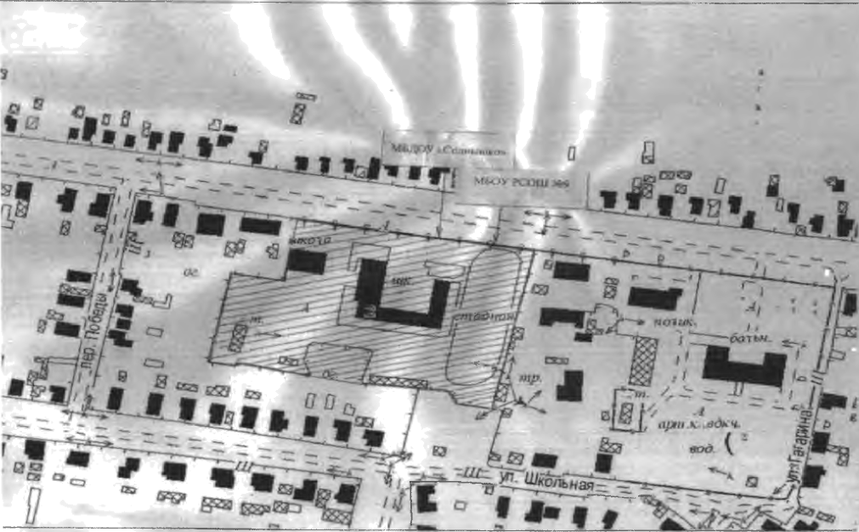

Схема № 24
МБДОУ « Солнышко»
Адрес: с. Развильное ул. Ростовская, 23 а

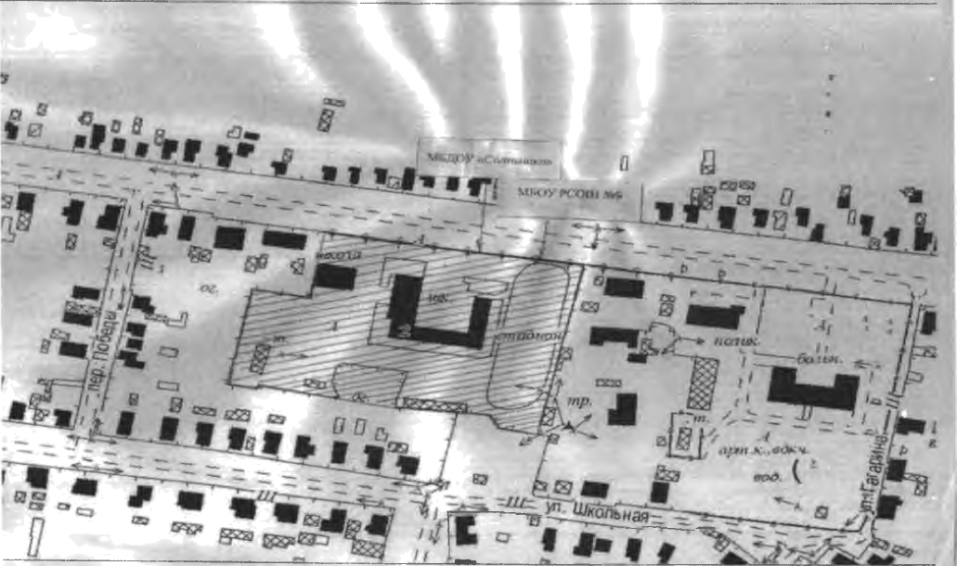

Схема №25
Развильненская участковая больница
Адрес: с. Развильное, ул. Ростовская,17а
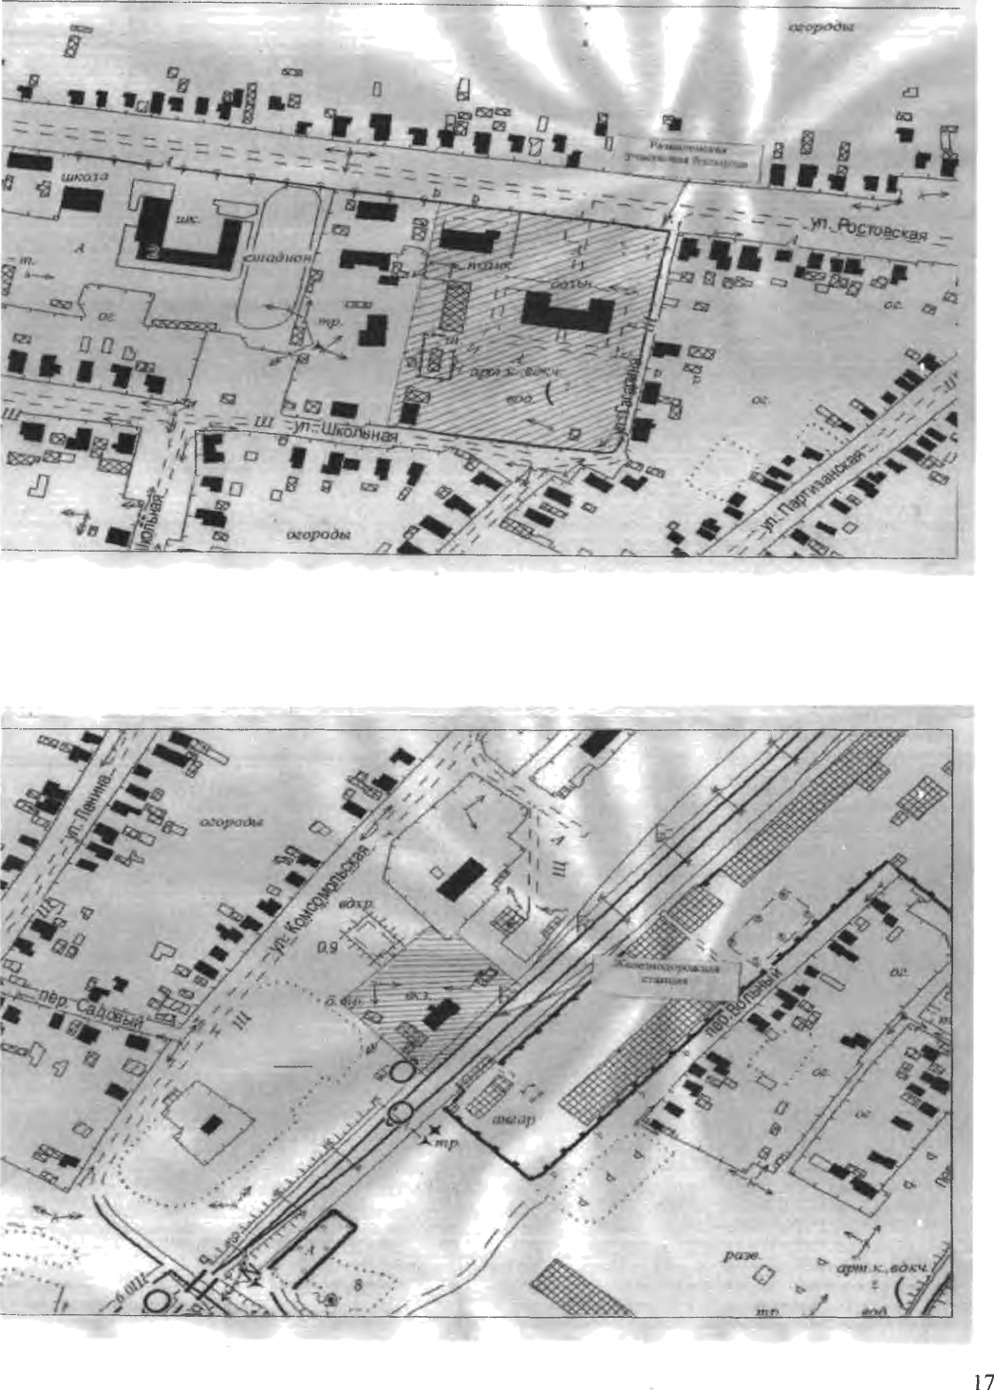

Схема №26
Железнодорожная станция
Адрес: с. Развильное, ул. Комсомольская,39

Схема №27
ГКОУ РО « Развиленская специальная школа-интернат»
Адрес: с. Развильное ул. Первомайская, 56 а
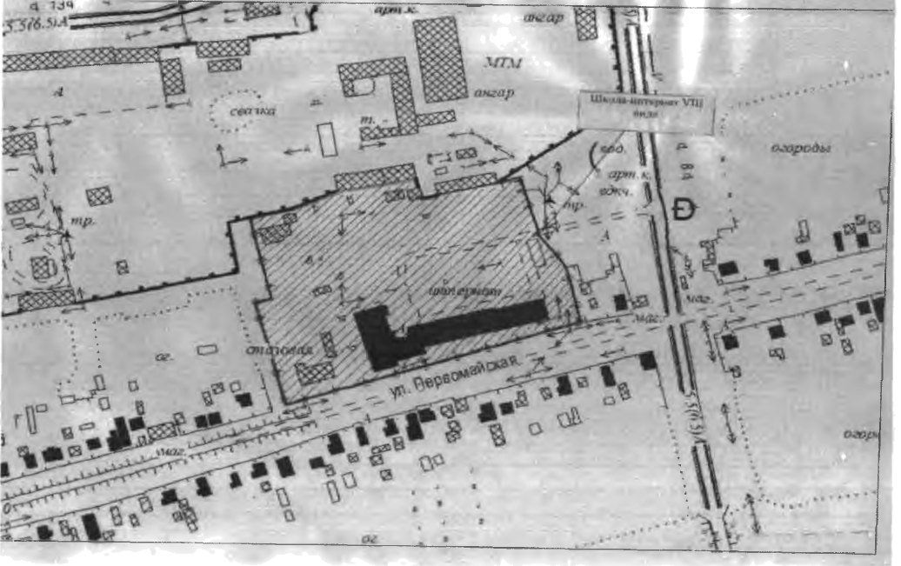

Схема№ 28
МБУК «Дом культуры Развильненского сельского поселения»
Адрес: с. Развильное, л. Комсомольская,1 6

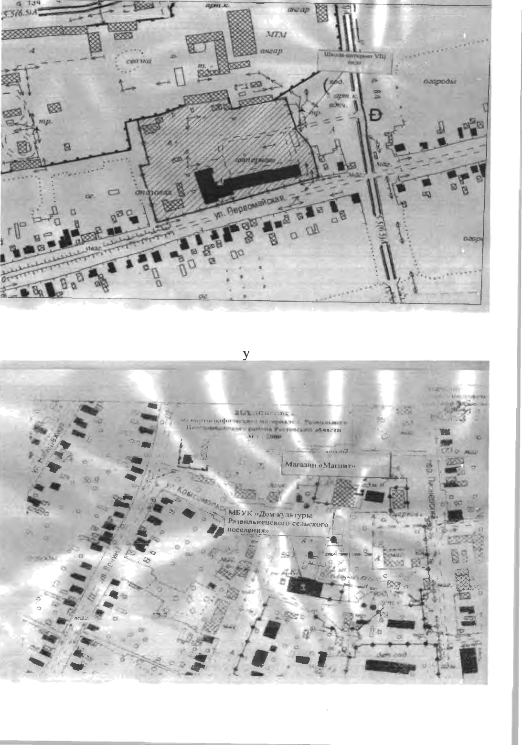

Схема№ 29
Сельскохозяиственная ярмарка,
праздничная ярмарка, ярмарка выходного дня
Адрес: с. Развильное, ул. Комсомольская, №16-№50, ул. Комсомольская № 7 до ул.Гулимова №2
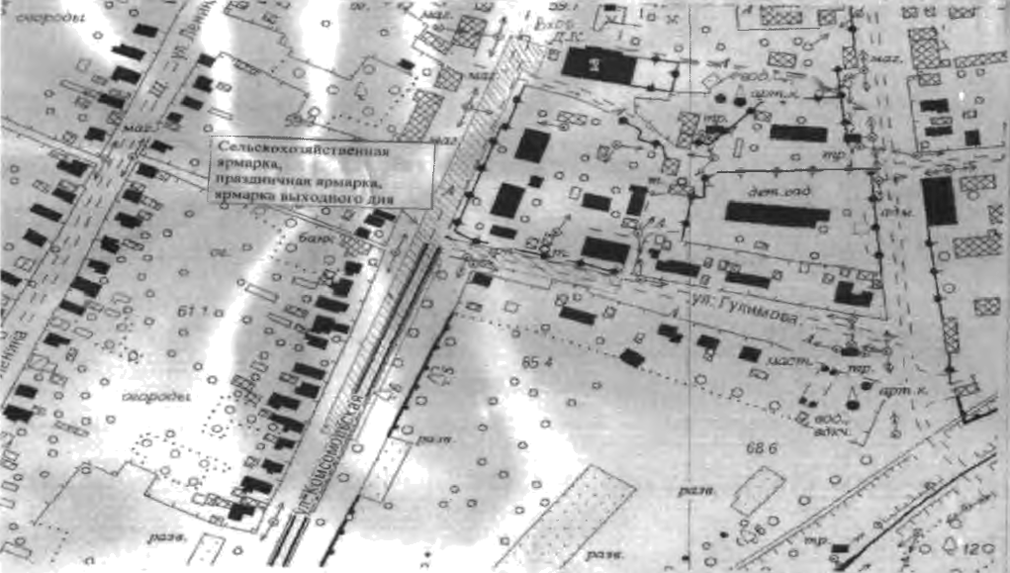
Схема № 30
МБДОУ №16 «Светлячок»
Адрес: с. Богородицкое, ул. Ленина, д.242
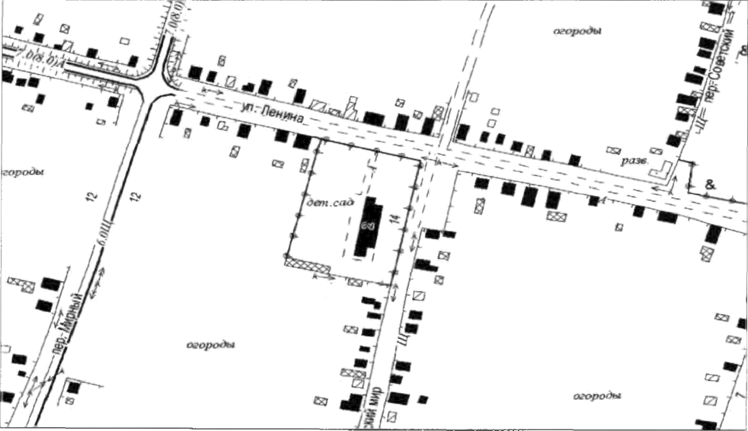

Схема №31
Муниципальное бюджетное образовательное учреждение
Богородицкая общеобразовательная средняя школа №20
Адрес: с. Богородицкое, пер.Советский,32А
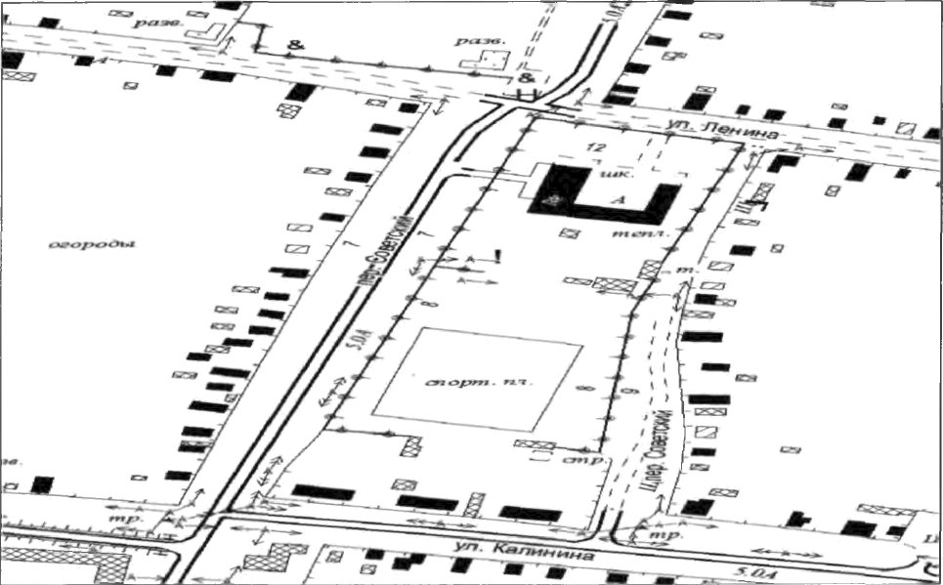
Схема № 32
Муниципальное бюджетное учреждение культуры «Дом культуры Богородицкого сельского поселения»
Адрес: с. Богородицкое, пер. Советский, д.65
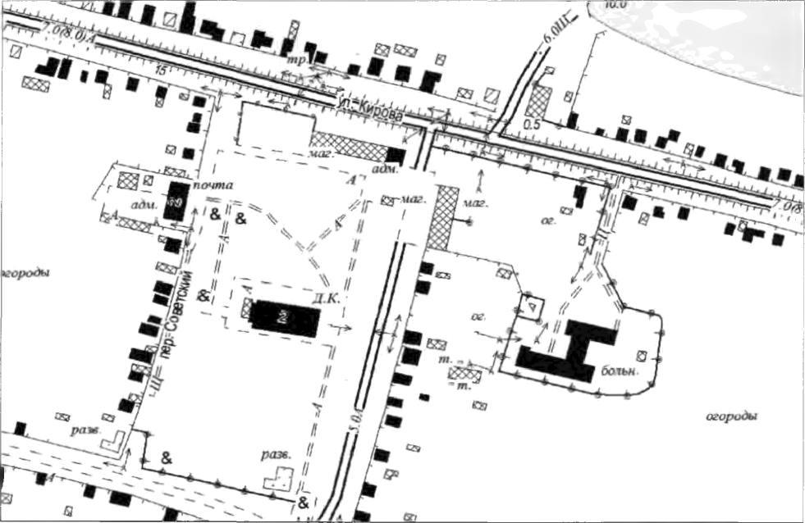
Схема № 33
Амбулатория с. Богородицкого
Адрес: с. Богородицкое, ул. Кирова, 92-A
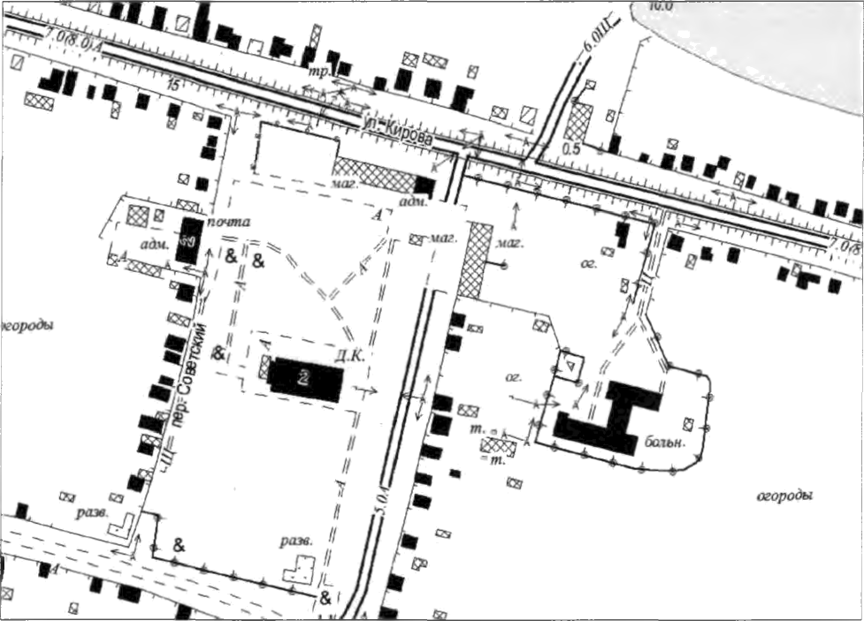
Схема № 34
Амбулатория с. Жуковского
Адрес: с. Жуковское, ул. Карла Маркса,7З
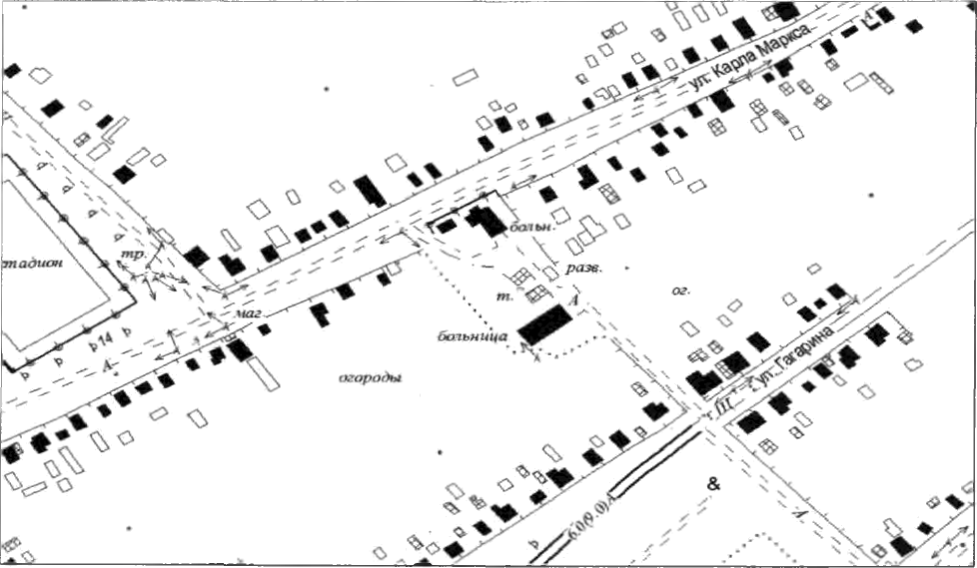
Схема № 35
Стадион
Адрес: с. Жуковское, 100 метров на юг от ул. Павших Борцов, д.1
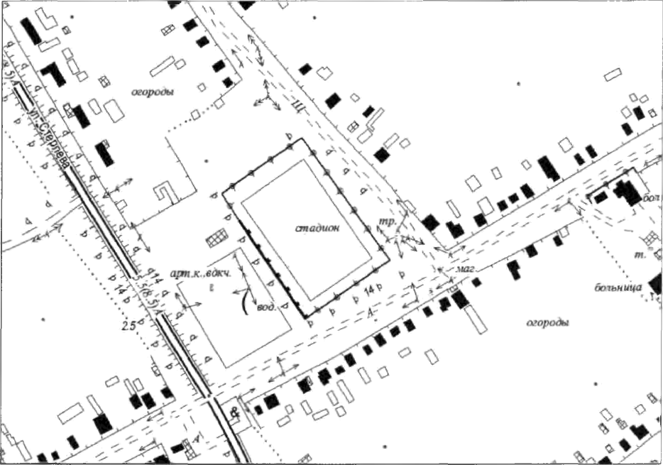
Схема № 36
Парк отдыха
Адрес: с. Жуковское, ул. Ленина
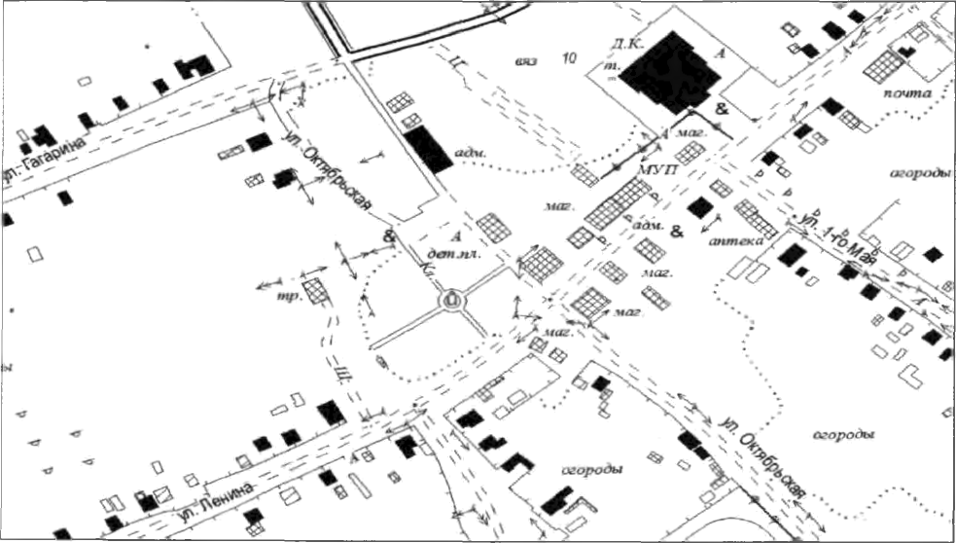

Схема № 37
МБДОУ № 15 «Колосок»
Адрес: с. Жуковское, ул. Карла Маркса, 150
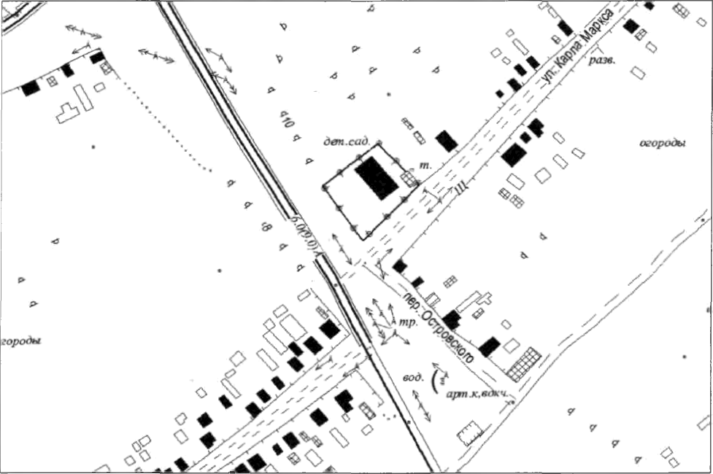
Схема № 38
Муниципальное бюджетное образовательное учреждение Жуковская средняя общеобразовательная школа № 22
Адрес: с. Жуковское, ул. 1 Мая, 26
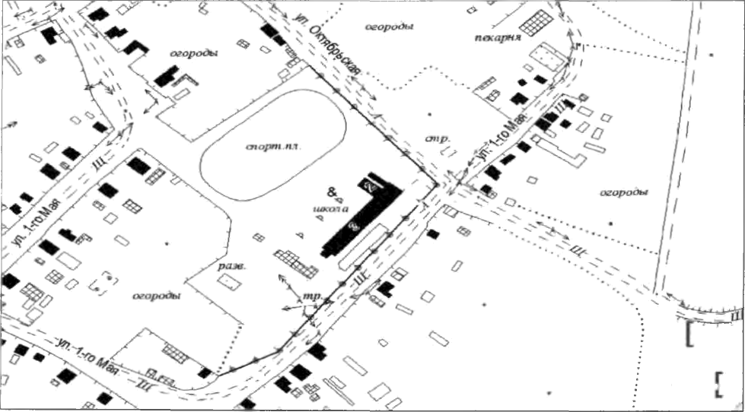

Схема № 39
Муниципальное бюджетное учреждение культуры «Дом культуры Жуковского сельского поселения»
Адрес: с. Жуковское, ул. Ленина 98a
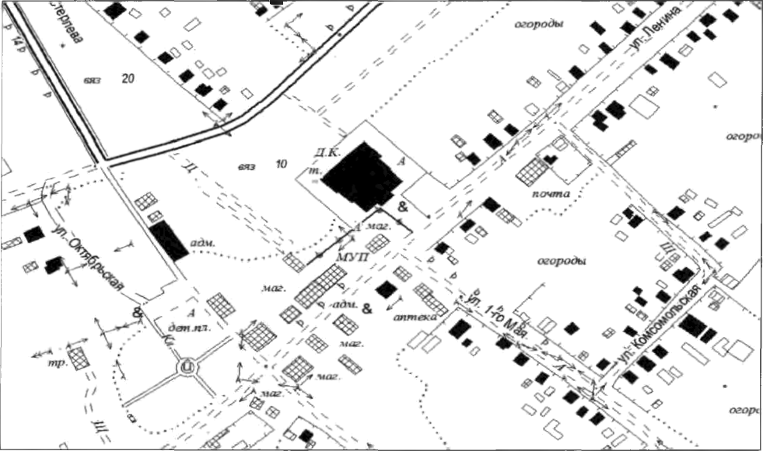
Схема № 40
Муниципальное бюджетное образовательное учреждение средняя
общеобразовательная школа №39
Адрес: пoc. Дальнее Поле, ул. Ленина, д. 4
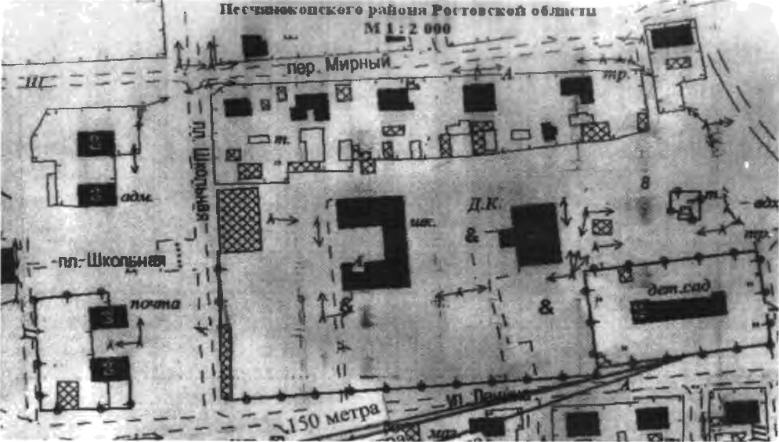

Схема №41
Муниципальное бюджетное образовательное учреждение средняя общеобразовательная школа №39
Адрес: пос. Дальнее Поле, ул. Ленина,д.3

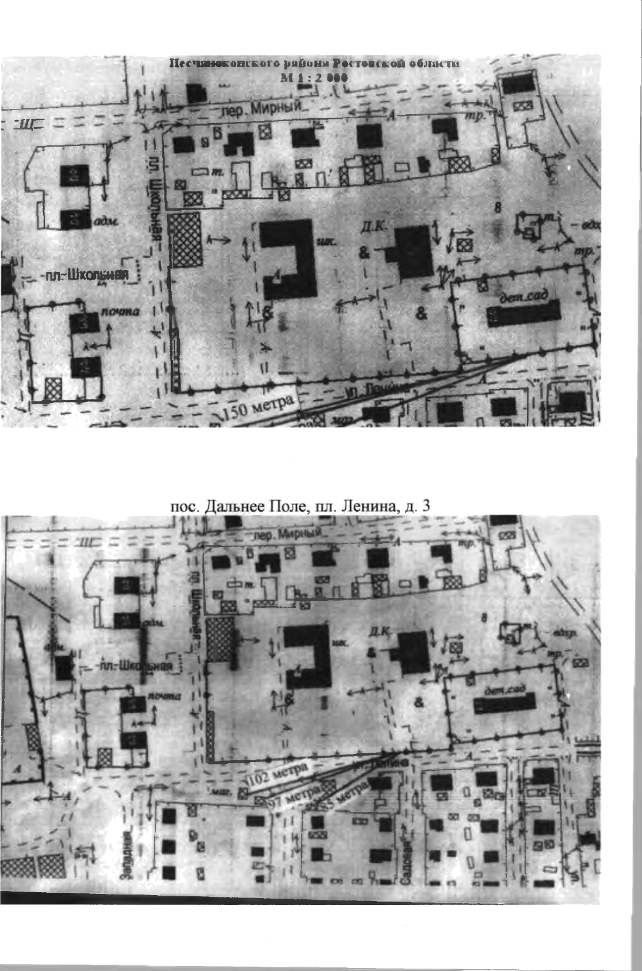

Схема № 42
Муниципальное бюджетное учреждение культуры «Дом Культуры Зареченского сельского поселения»
Адрес: пос.Дальнее Поле, пл. Ленина,д.3
Схема №43
Фельдшерско-акушерский пункт пос. Дальнее Поле
Адрес: пос. Дальнее Поле, пл. Школьная, д. 10
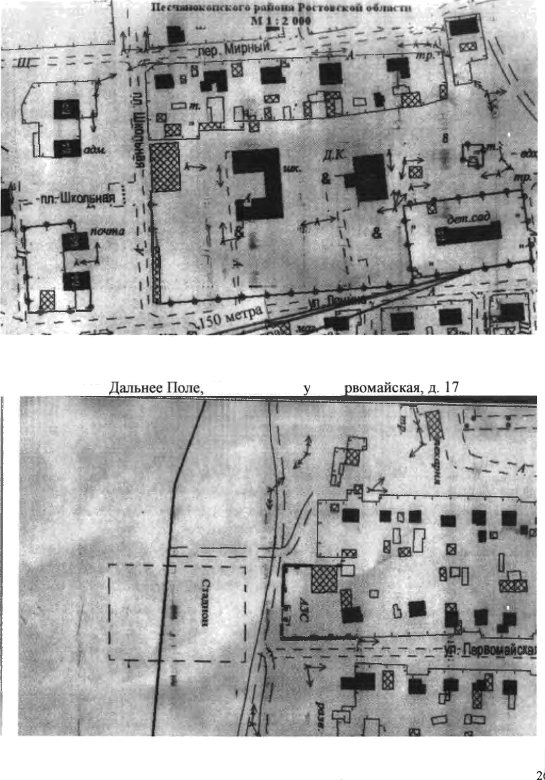

Схема №44
Стадион
Адрес: пос. Дальнее Поле,50м.на юг от ул.Первомайская,д.17

Схема № 45
МБОУ Летницкая СОШ № 16 им. Героя Соц. труда Н.В. Переверзевой
Адрес: с. Летник, ул. Ленина 51

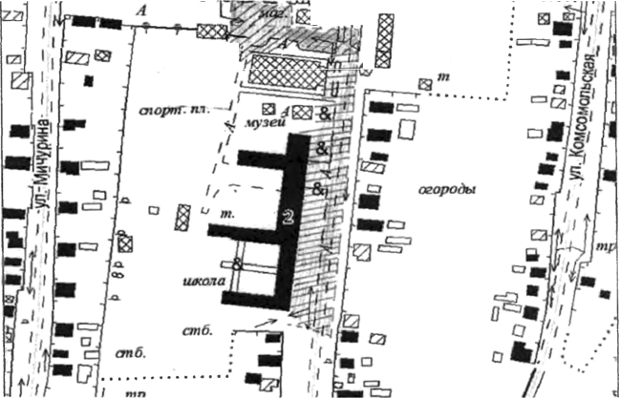

Схема № 46
МБУК «Дом культуры Летницкого сельского поселения
Адрес: с. Летник, ул. Ленина 50/1
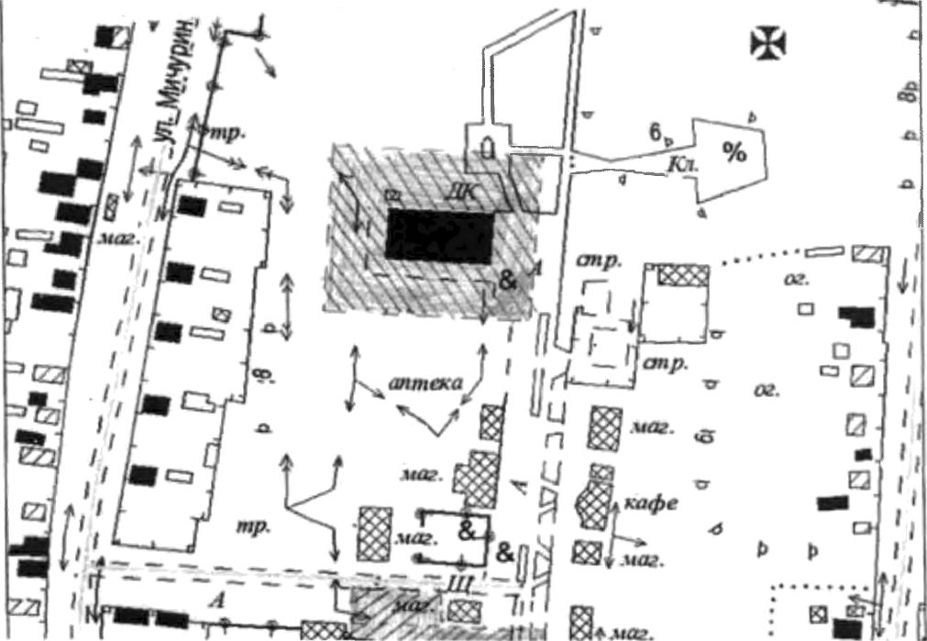
Схема № 47
МБУЗ Песчанокопская ЦРБ Летницкая врачебная амбулатория
Адрес: с. Летник, ул. Кирова 5
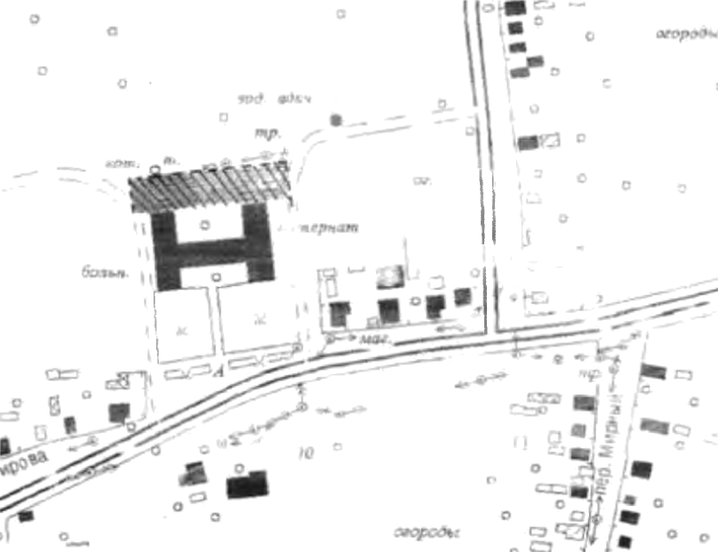
Схема№ 48
Стадион «Пpoгpecc»
Адрес: с. Летник, ул. Черняховского
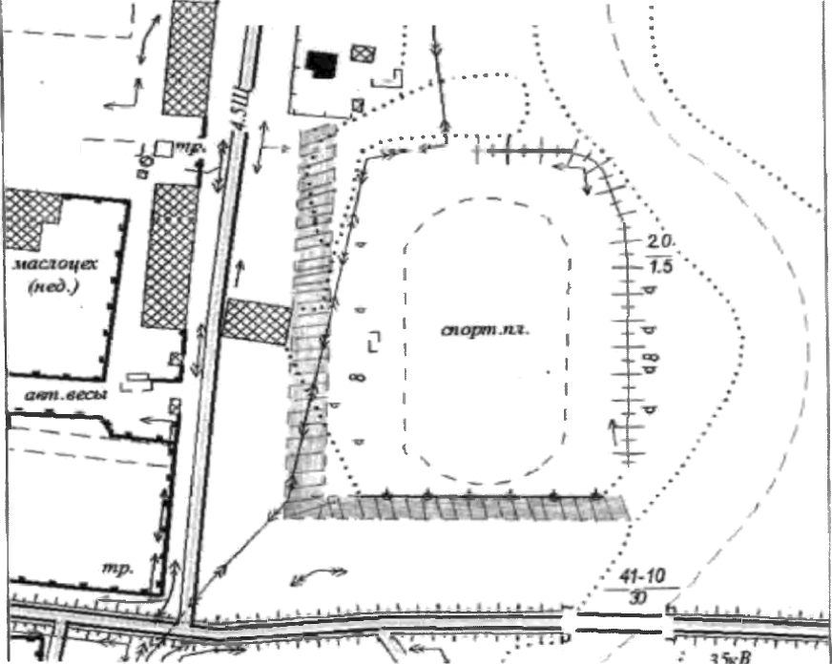

Схема № 49
Социально-реабилитационное отделение
Адрес: с. Летник, ул. Кирова 5

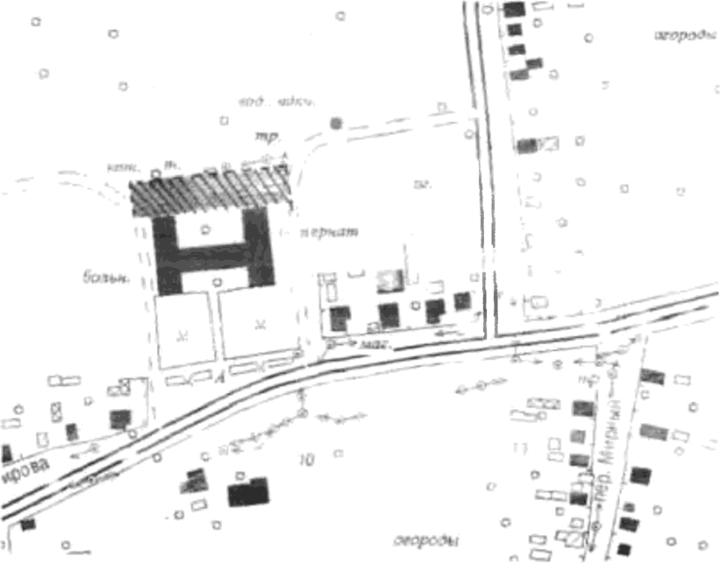
Схема № 50
МБОУ РСОШ №38 ДО
Адрес:с. Рассыпное, ул. Садовая, д.23
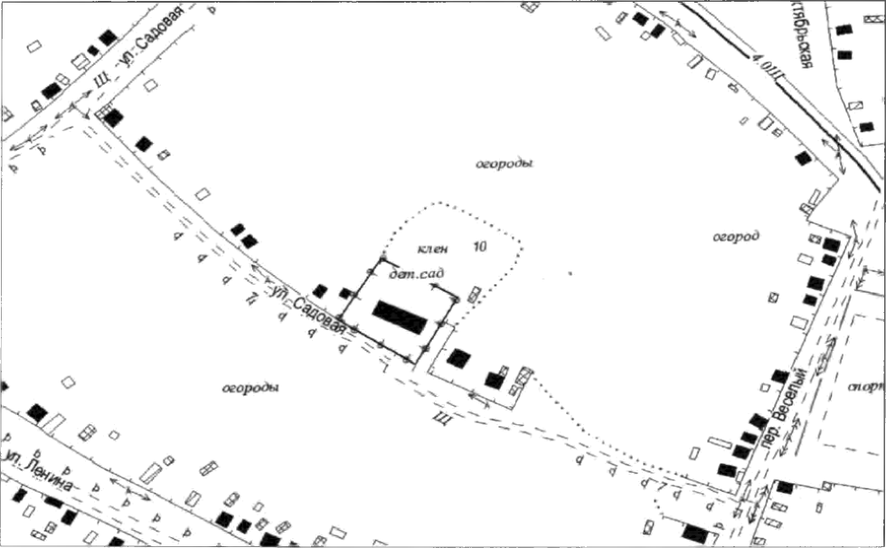

Схема № 51
МБОУ РСОШ №38
Адрес: с. Рассыпное, ул. Ленина, д.16
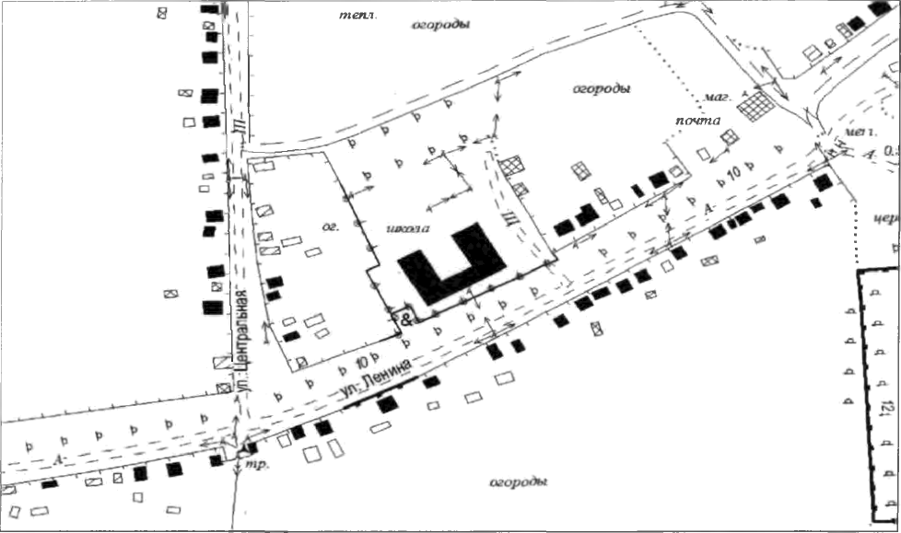
Схема № 52
Муниципальное бюджетное учреждение культуры «Дом культуры Рассыпненского сельского поселения»
Адрес: с. Рассыпное, пл. Ленина, д.1
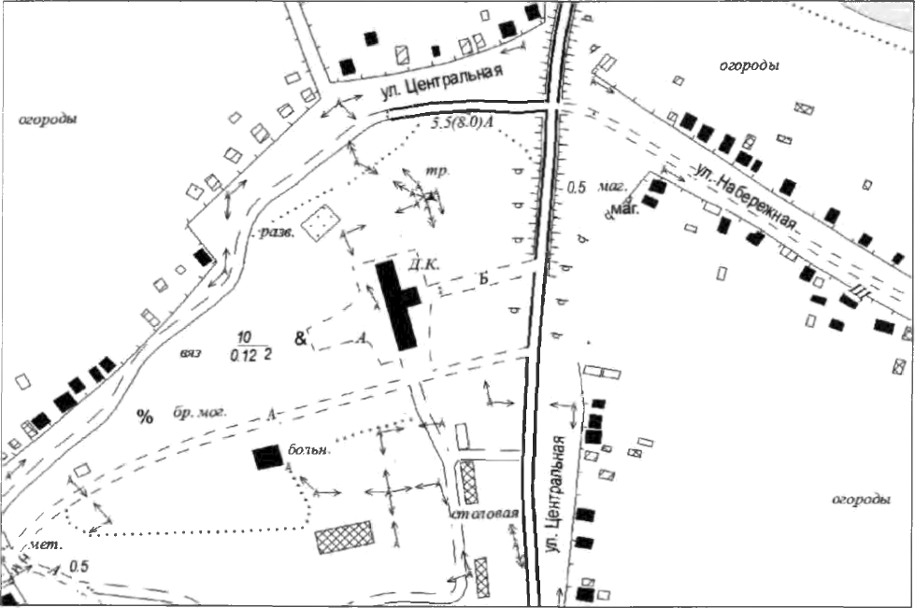

Схема №53
Фельдшерско-акушерский пункт
Адрес: с. Рассыпное, ул. Ленина, 28
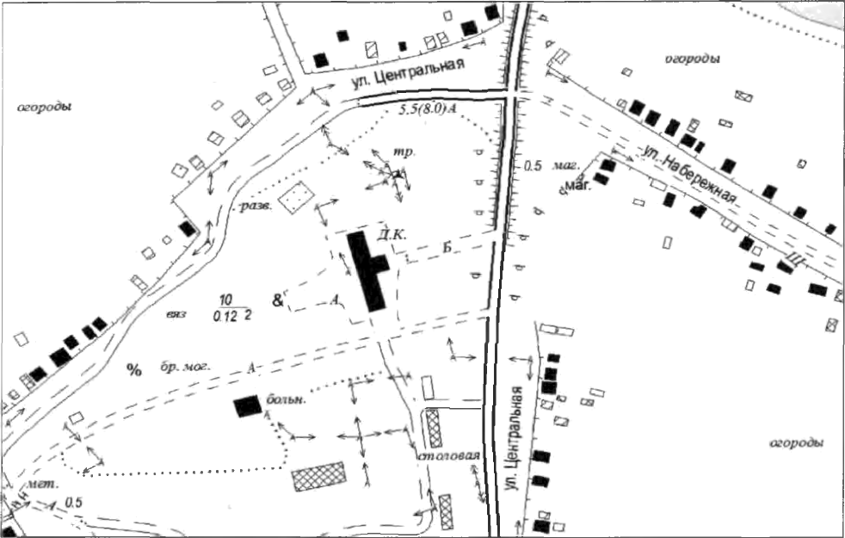
Схема № 54
Стадион
Адрес: с. Рассыпное, 10 м на северо-запад от пер. Веселый, д. 7
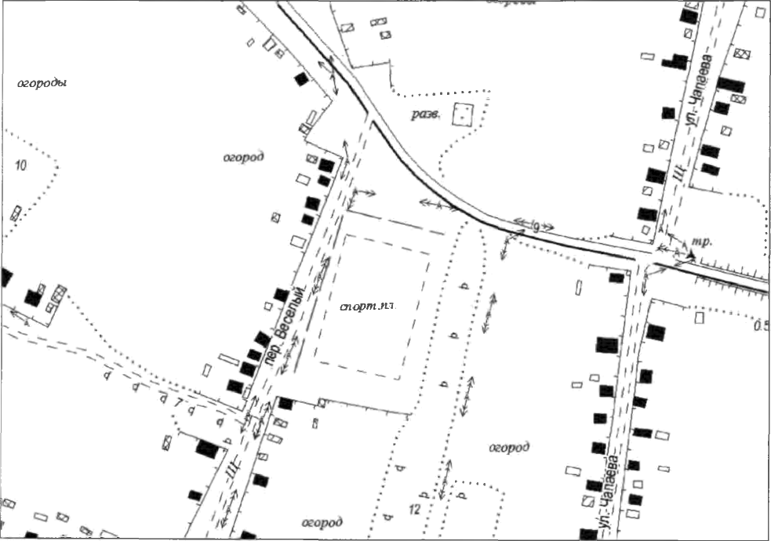
Схема №55
МБДОУ №17 « Ромашка»
Адрес: с. Поливянка, пер. Кооперативный,4а
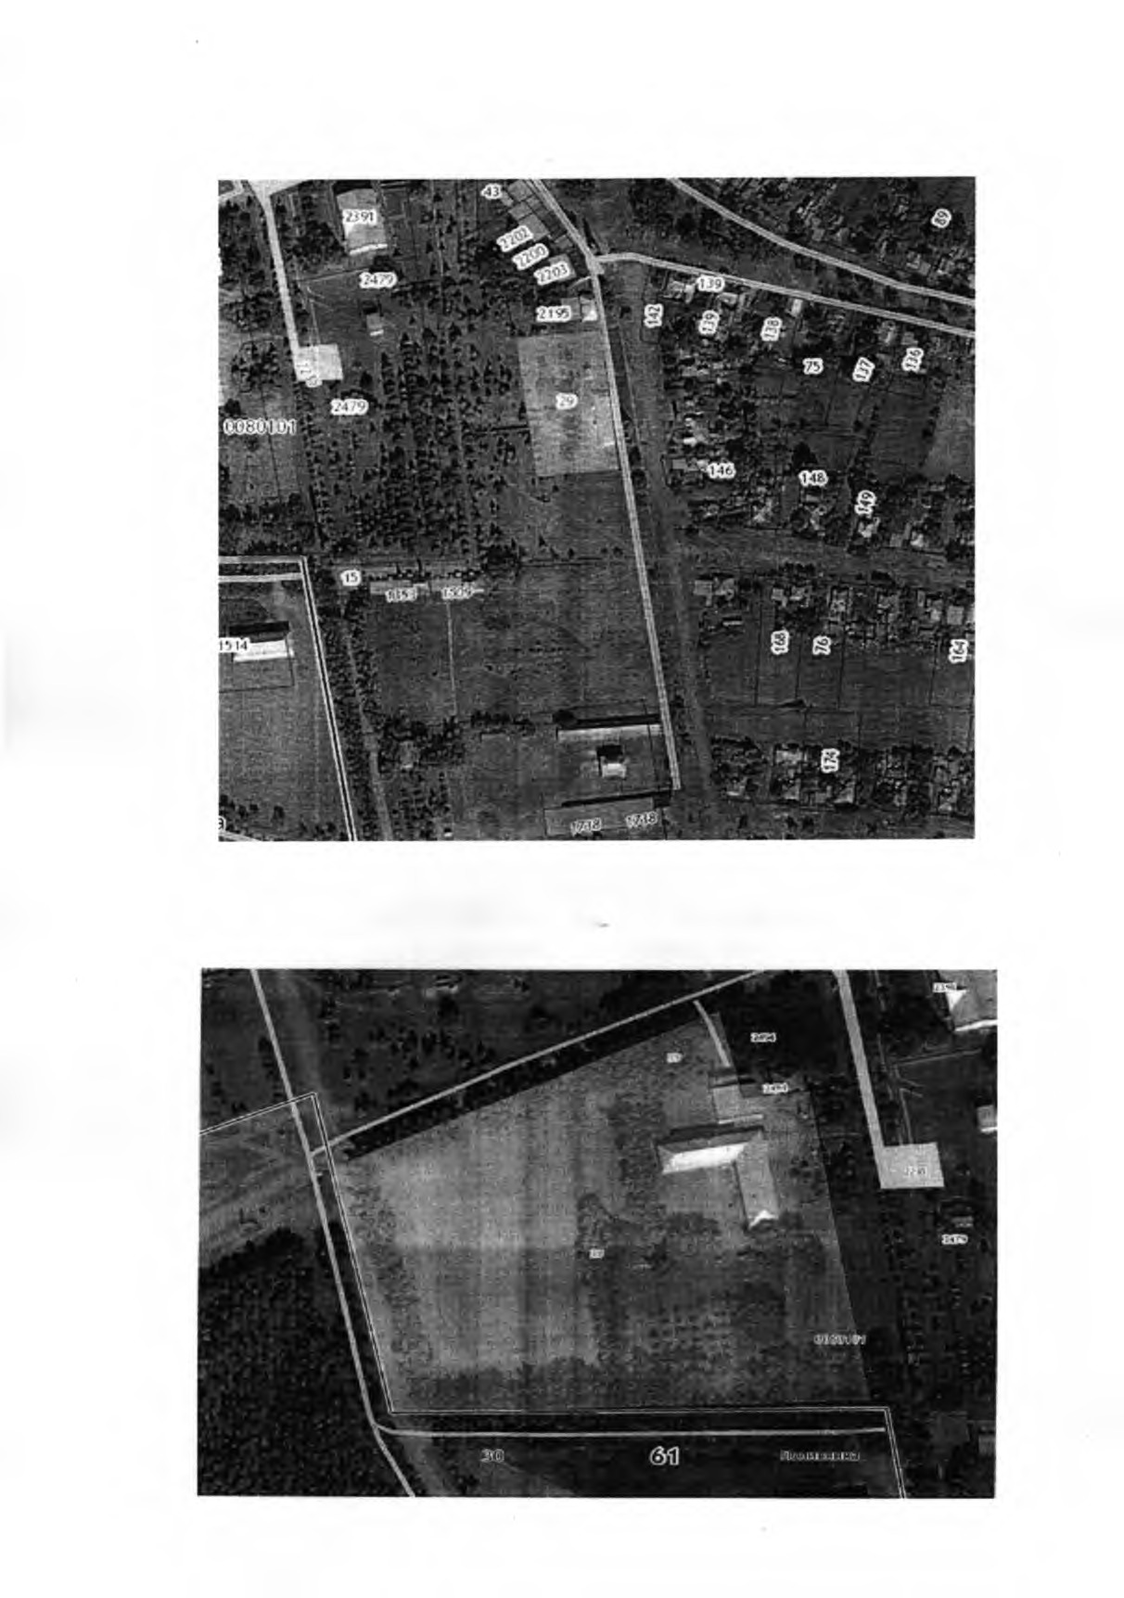
Схема №56
МЮОУПСОШ №29 им. В.С. Погорельцева
Адрес: с.Поливянка, ул. Пионерская,1

Схема №57
ФАП с. Поливянка
Адрес: с. Поливянка, пл. Центральная,3а

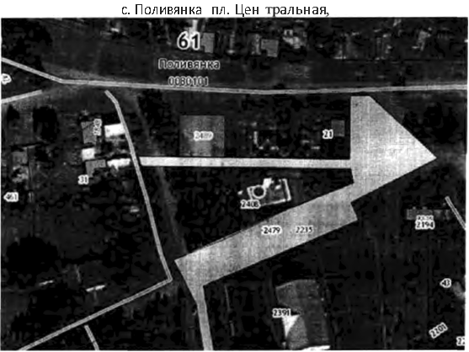
Схема №58
МБУК « ДК Поливянского сельского поселения»
Адрес: с. Поливянка, пл. Центральная,4
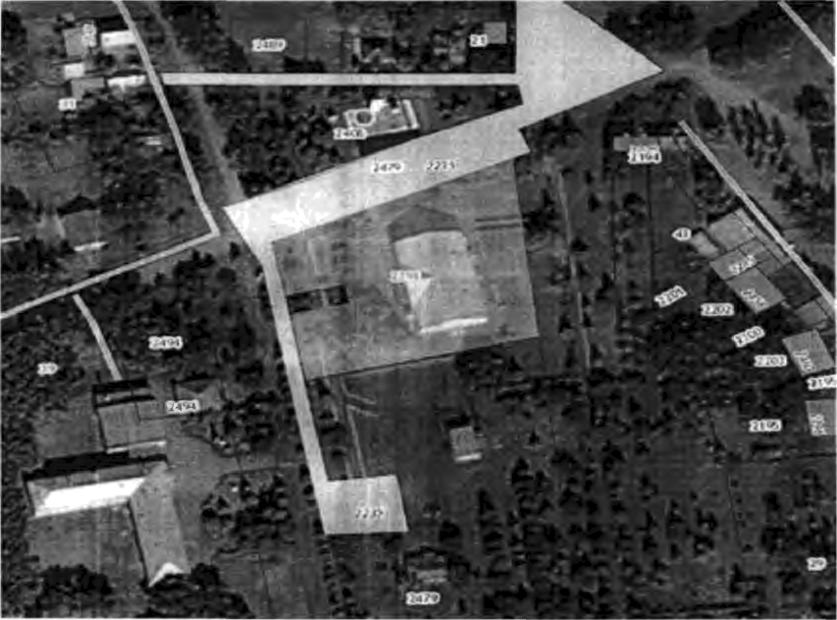
Схема №59
Сельскохозяйственная ярмарка, праздничная ярмарка,
ярмарка выходного дня
Адрес: с. Поливянка, пер. Кооперативный, №1-3б

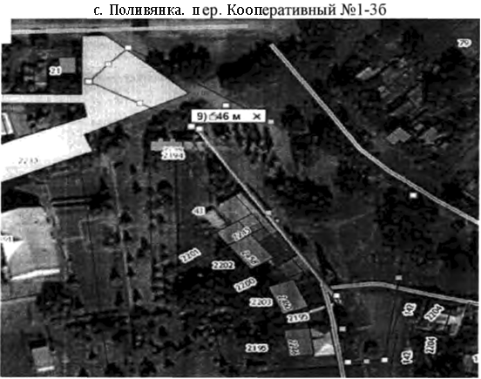
Схема № 60
МБДОУ №18 « Одуванчик»
Адрес: с.Николаевка, ул.Мариненко,8
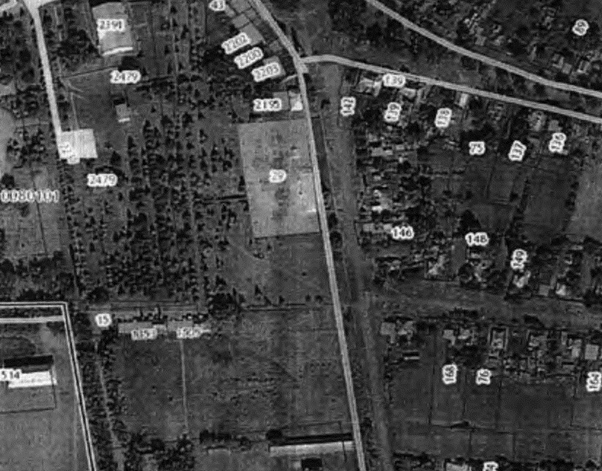
Схема №61
МБОУ НСОШ №30
Адрес: с. Николаевка, ул.Мариненко,6
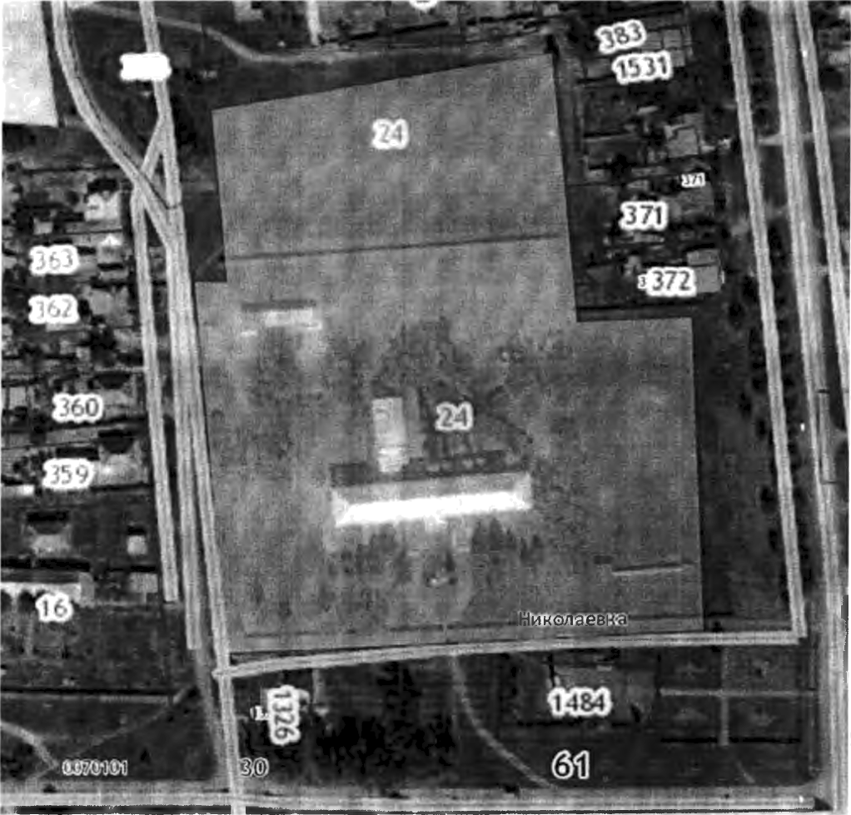

Схема №62
ФАП с. Николаевка
Адрес: с. Николаевка, ул. 40лет Победы,7А
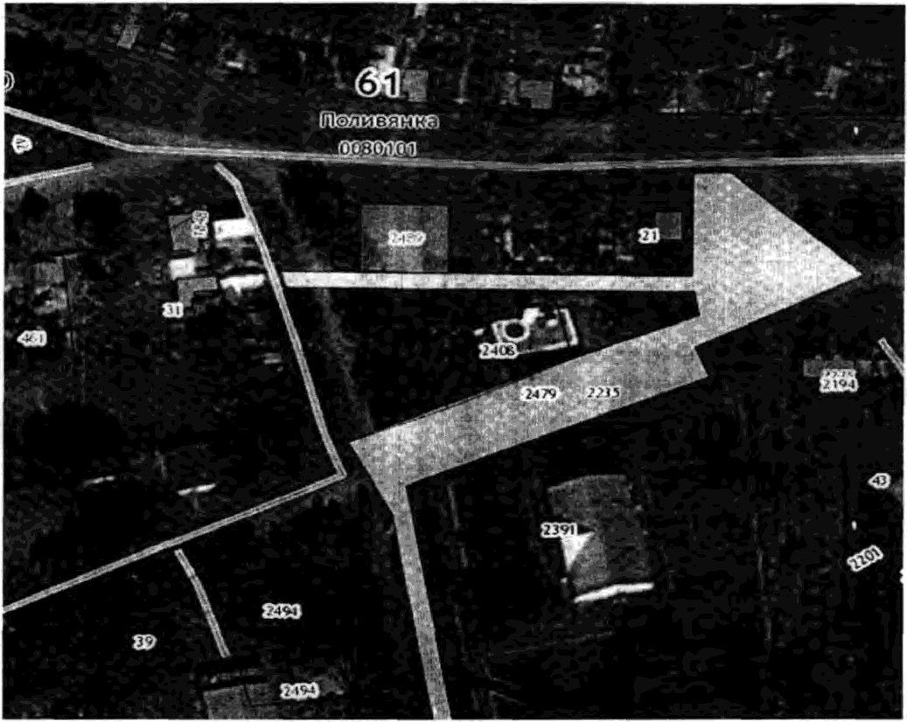
Схема №63
МБУК «ДК Поливянского сельского поселения»
Адрес: с. Николаевка, ул. Дружбы,43

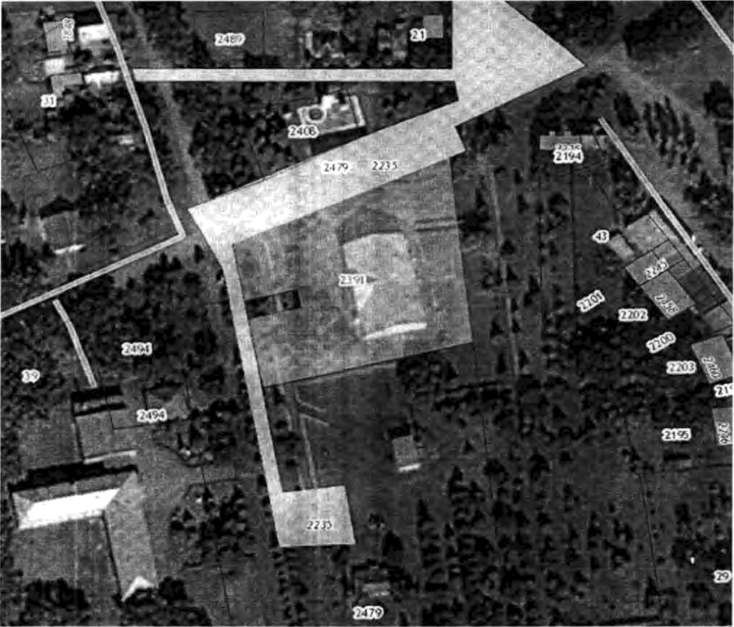
Схема№64
Сельскохозяйственная ярмарка, праздничная ярмарка, ярмарка выходного дня
Адрес: с. Николаевка, ул. Дружбы, №42-№44
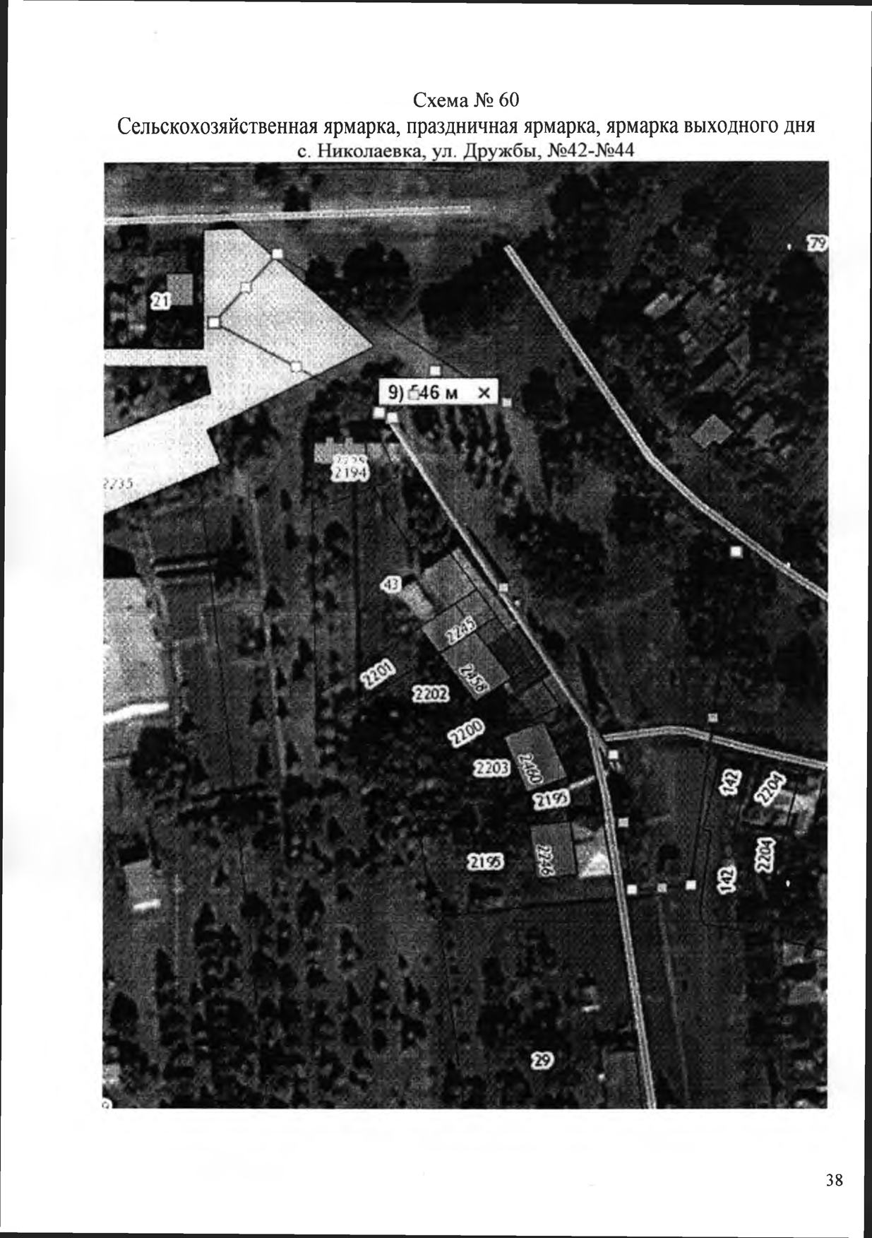
Схема №65
МБДОУ №19 « Красная Шапочка»
Адрес: с. Красная Поляна, ул. Советская,20
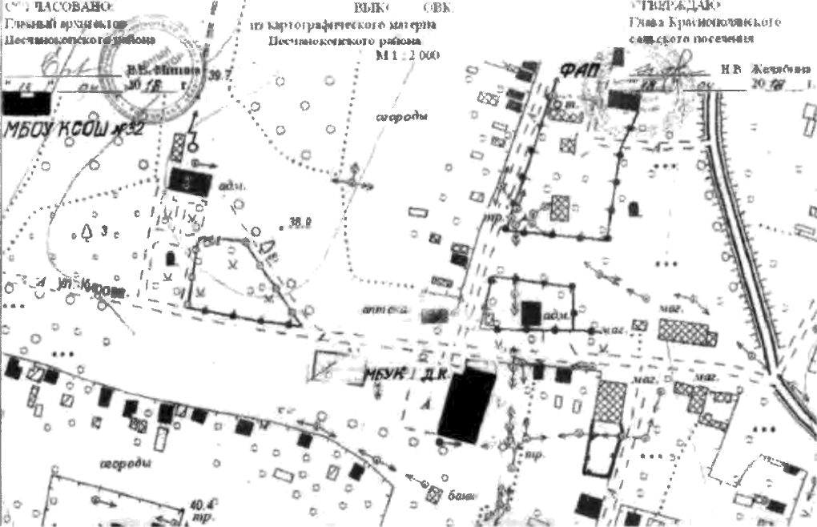
Схема №66
МБОУ КСОШ №32 им. Героя Советского Союза М.Г. Владимирова
Адрес: с. Красная Поляна, пл. Школьная,3
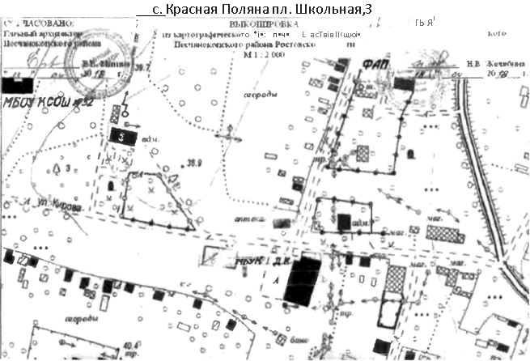
Схема №67
Фельдшерско-акушерский пункт с. Красная Поляна
Адрес: с. Красная Поляна, ул. Молодежная,2
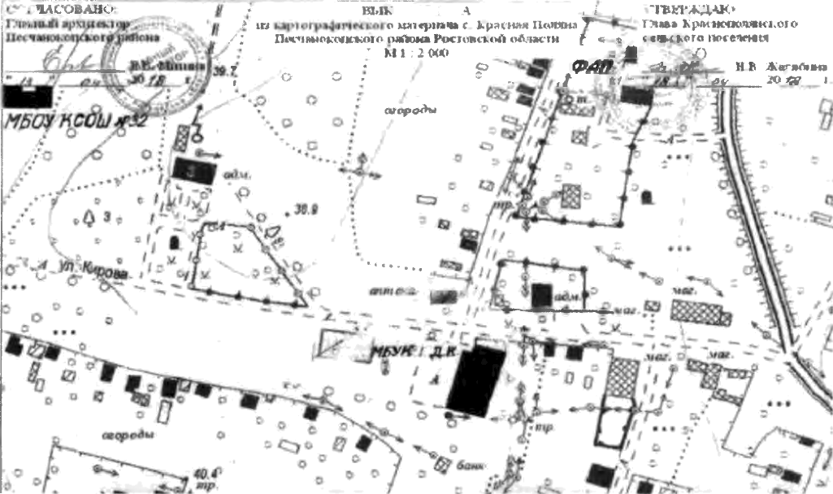
Схема №68
МБУК « ДК Краснополянского сельского поселения»
Адрес: с. Красная Поляна, ул. Кирова,7
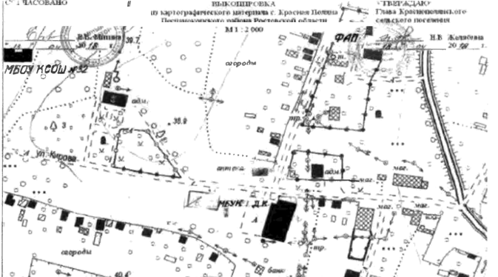

Управляющий делами
Администрации района О.В. Купина

